AZƏRBAYCAN RESPUBLİKASI TƏHSİL NAZİRLİYİ
AZƏRBAYCAN DÖVLƏT İQTİSAD UNİVERSİTETİ

əlyazması hüququnda
Kazımova Səidə Əhməd qızı

TİKİŞ MƏMULATLARININ LAYİHƏLƏNDİRİMƏSİNDƏ ƏMƏLƏ GƏLƏN NÖQSANLAR VƏ ONLARI TÖRƏDƏN AMİLLƏRİN ANALİZİ”
mövzusunda

MAGİSTR DİSSERTASİYASİ

Ixtisasin şifri və adi: 060643 – “Çoxişlənən malların
texnologiyası mühəndisliyi”
İxtisaslaşma: “Tikiş məmulatlarının texnologiyası”

Elmi rəhbər: prof. V.N. HÜSEYNOV

Kafedra müdiri: prof. M.H.Fərzəliyev

BAKI – 2016

MÜNDƏRİCAT

 | Giriş…………………………………………………………………… | 3
 | I FƏSİL Tikiş məmulatlarının layihələndiriməsi…………………..
1.1 | Tikili məmulatlarin keyfiyyətinin formalaşmasinda layihənin əhəmiyyəti və rolu ............................................................................ | 5
1.2. | Konstruksiyalaşdirma prosesinin əhəmiyyəti……………………….. | 7
1.3 | Tikili məmulatlarin layihələndisrilməsində keyfiyyətə təsir göstərən amillər………………………………………………………………. | 8
 | II FƏSİL Geyim detallarinin ölçü uyğunsuzluğu nəticəsində yaranan qüsurlar | 12
2.1 | Layihələndirmə zamani geyim hissələrinin ölçü çatişmamazliği nəticəsində yaranan qüsurlar................................................................ | 12
2.2 | Geyim detallarinin həddən artiq ölçülərinin olmasi nəticəsində yaranan qüsurlar.................................................................................... | 26
2.3 | Layihələndirmə zamani tipik olmayan bədən formalari üçün ölçülərin dəqiqləşməsi və nöqsanlara kompleks yanaşma.................................. | 64
 | III FƏSİL Layihələndirimədə əmələ gələn nöqsanlar və onlari törədən amillərin analizi............................................................. | 68
3.1 | Tikiş məmulatlarinin keyfiyyət göstəriciləri ………………………... | 79
3.2 | Tikili məmulatlarin keyfiyyətinin yoxlanması……………………….. | 71
 | Nəticə və təkliflər…………………………………………………….. | 75
 | Istifadə edilmiş ədəbiyyat …………………………………………….

GİRİŞ

Hal hazırda geyim detallarının layihələndirilməsində istifadə olunan layihə hesabatları, hazırlanan geyim nümunələrinin xüsusiyyətlərinə və insanın quruluşu haqda məhdud informasıyaya əsaslanır.
Bu onunla bağlıdırki, insanın strukturu haqqında optimal nəticələr, hazırlanmış materiallarin xüsusiyytələri, layihələndirmə zamanı dəqiqlik çox mürəkkəbdir və böyük əmək sərf edir .
Hal-hazırda istehsal olunan məhsullar kəmiyyətinə görə yοx, οnun keyfiyyətinə görə seçilir. Burada keyfiyyət prοblemlərinin nə qədər ciddi olmasını bildirir.
Müasir şəraitdə tikili məmulatların layihələndirilməsi zamanı mövcud üsullara əlavə olaraq eksperimental yoxlanmalar da zəruri hesab edilir.
Layihələndirmə zamanı dəyişikliklərin keçirilməsi üçün qüsurların yaranma səbəbləri və onların aradan qaldırlması üçün təsirli tədbirlərin seçilməsi qabiliyyəti olmalıdır. Buna görədə layihəçi xarici amilləri öyrənməli,analiz etməli və hazır geyimlərdə onların aradan qaldırılması üçün düzgün səbəbləri tapmalıdır.
Tikiş sənayesində nöqsansız tikili məmulatların hazırlanması üçün peşəkarlar istehsalın müxtəlif mərhələlərində qüsurların yaranmaması üçün profilaktik tədbirlər aparmalıdırlar.
Geyimlərdəki qüsurlar 3 yerə bölünür modelləşdirmə,layihələndirmə və texniki.
Layihələndirmədəki qüsurlar ölçü və formaların insan bədəni ilə uyğunsuzlugundan irəli gəlir. Bu qüsurlar geyimdə şaquli, üfüqivə mailiqırışların yaranmasında və dinamiki uyğunsuzluqda, balans pozgunluğu ilə təzahür olunur.
Texnoloji qüsurlar layihələndirmə və biçilmə zamanı layihə montaş xətlərinin düzgün olmaması, əyri konfiqurasiyalar, quraşdırma zamanı kəsici xətlərin , quraşdırılmı tikişlərin ölçülərlə uyğun olmaması zamanı yaranır.
Modelləmədə qüsurlar layihələndirmə zamanı əsas layihədən kənara çıxaraq , yanlış üsullardan istifadə zamanı yaranır.
Tikili malların estetik xassələri yalnız modadan deyil, onların hazırlandığı materialın xassələrindən, konstruksiyasından, məmulatın texnoloji emalından və digər amillərdən aslıdır.
Məlum olduğu kimi geyim məmulatları insanı ətraf mühitin mənfi təsirlərindən qorumaqla yanaşı, onun xarici görünüşünü bəzəyir, gündəlik həyat fəaliyyətinə mühüm təsir göstərir.
Qeyd olunan xüsusiyyətlərlə yanaşı müasir geyimlərdə, xüsusilə qadın getimlərində təyinatından asılı olmayaraq zəriflik, incəlik, eleqantlıq, yüksək kompozisiya həlli, harmoniyalılıq və s. kimi estetik xassə göstəriciləri daha çox tələb olunur. Bu baxımdan da geyimlərinin keyfiyyətinə qoyulan tələblərin kompleksi daha geniş və mürəkkəbdir.

I FƏSİL .TİKİŞ MƏMULATLARININ LAYİHƏLƏNDİRİMƏSİ
1.1 Tikili məmulatlarin keyfiyyətinin formalaşmasinda layihənin əhəmiyyəti və rolu
Geyimlərin xarici görünüşünün formalaşmasına təsir edən bir sıra amillər vardır, ki, buraya layihələndirmə, konstrusiyalaşdirma, material, biçim və s. aid etmək olar.
Geyimlərin modelinin və yaxud ilkin nümunənin işlənib hazırlanması prossesi layihələndirilmə adlanır.
Materialların və bəzəndirmənin tətbiqi ilə hazırlanan, müəyyən bədii formaya malik olan konkret geyim nümunəsinə model kimi baxılır. Layihələndirmə zamanı bütün istehsal olunan məmulatlar bu modelə uyğun olmalıdır.
Hazırlanan model əsasında hazırlanan məmulat şəxsi istehlak malı kimi gözəl olmalı, müasir dəbə, təyinatına, istehlakçının xarici görünüşünə uyğun olmalı, gigyenik və rahat olmalı, forma və ölçülərini, vacib istehlak xassələrini bütün istismar dövründə qoruyub saxlaya bilməlidir. Digər tərəfdən isə model səmərəli və tikiş texnologiyasının müasir imkanlarına uyğun olmalıdır.
Gələcək modelin təyinatı istehlakçıdan və istismar şəraitindən asılıdır. Gələcək modelin konkret utilitar funksiyası onun istismar şəraiti ilə müəyyən edilir.
Modelin yaradılması zamanı onun xarici görünüşünün formalaşmasında materialın xassələri əsas rol oynayır. Material, onun plastik xassəsi məmulatın formasını diktə edir. Bundan başqa rəssam modelyer modeli işləyib hazırlayarkən mövcud materiallar haqqında təxmini təsəvvürlərə malik olmalıdır, əks halda model öz mənasını itirər.
Formanının yaradılması modelləşdirmə prossesinin ən vacib anıdır. Geyimin forması dedikdə bu strukturu ətraf mühitdən ayıran sərhəd başa düşülür. Formanın strukturu mezmun həlli, funksional və texniki həlli ilə şərtləşir.
Geyimlərin forması struktur elementlərinin və bədii -kompozisiya elementlərinin vahidliyi və həcm-məkan strukturu ilə xarakterizə olunur.
Modelyer modeli yaradan zaman bi sıra amilləri nəzərə almalıdır, geyimin insan bədəninin formasına uyğunluğu, yaşı, estetik tələbləri,hansı əmək fəaliyyəti ilə məşğul olması və s.
Geyimlərin formasının həcm-məkan strukturu aşağıdakı ilkin elementlərlə müəyyən olunur: ölçü, kütlə, material,həndəsi görünüş, formanın səthi və s.
Geyim formasının bu xassəsi insanın bədən fiqurasından asılıdır. Forma görünüşlərini həcmli və xətti kimi ayırmaq olar:
Müxtəlif toxunan xətlərdən ibarət olan geyim formasının müstəvi üzərində təsviri siluet adlanır.. Bu, geyimin fiqura oturma dərəcəsini, çiyinlərə, belə və s. oturma xətlərini ,yerləşməsini və enini göstərmək üçündür.
Geyim siluetləri bel xətti üzrə geyimlərin fiqura oturmasından asılı olaraq aşağıdakı kimi ola bilər: fiqura kip oturan, yarımoturan, düz, sərbəst və ya trapesiya formalı. Modelləri işləyib hazırlayarkən bir məmulatda müxtəlif siluetlər istifadə edilə bilər.
Siluetlər çiyinlərin enindən asılı olaraq fərqləndirilir: düz çiyinli, hündür və alçaq çiyinli, enli və dar çiyinli və s. Ətək xətləri də siluetlərdə müxtəlif səviyyələrdə yerləşə bilər: dizdən yuxarı , diz səviyyəsində, yaxud bir qədər aşağı və daha aşağı səviyyədə. Siluet formanın vacib elementlərindən biridir.
Geyimlərin tikiş formasının konturları bütövlükdə və ayrı-ayrı hissələrdə müxtəlif xətlərlə əhatə olunur ki, bunlar da dekorativ və konustruktiv xətlər adlanır. Geyim formasının bütövlükdə və ayrı-ayrı hissələrin konturu, həmçinin hissə və detalların birləşdirici xətləri konustruktiv xətlərə aid edilir.Tikiş, relyef, hörmə, kant, kəmər, manjet və s. dekorativ xətlərə aiddir və formaya orjinallıq verir.
Modelləşdirmə prossesi zamanı qadın geyimlərində bir sıra qüsurlar meydana çıxır ki, bunlar da əsas aşağıdakılardır:
modelin qeyri-düzgün kompozisiya həlli, pozulması, forma elementlərinin harmonikliyinin pozulması və s. nəticəsində yaranan qüsurlar; materialın rəng və tərtibatının geyimin formasına uyğun gəlməməsi nəticəsində yaranan qüsurlar.

1.2 Konstruksiyalaşdirma prosesinin əhəmiyyəti
Konstruksiyalaşdırma zamanı , model nümunəsi üzrə geyimin detallarının
layihəsinin işlənib hazırlanır və geyim detallarının şablonları sayılan lekalların kəsilməsi prossesi baş verir. Geyim materialları layihələndirilməsi üçün kəsilən lekallar metaldan kağızdan və kartondan, hazırlana bilər.
Konstruksiyalaşdırma zamanı məmulatın ayrı-ayrı detallarl vahid harmonik bütövlük halında qurulur.
Tikilən malların konstruksiyasına bir sıra vacib tələblər qoyulur: lekalların dəqiqliyindən asılı olaraq tikilən məmulatın nümunəyə uyğun dəqiqiliyini konstruksiya təmin etməlidir; konstruksiyanın düzgün həllindən, hesablamaların dəqiqiliyindən asılı olaraq, geyim bədənə yaxşı oturmalı , insan üçün rahat və komfort olmalıdır.
Həmçinin geyimin konustruksiyası məmulatın iqtisadi məqsədyönlüyünü təmin
etməlidir, istehsal zamanı geyimin iqtisadi və texnoloji cəhətdən səmərəli olmalıdır.
Məmulatın xarici görünüşündə və geyimin fiqura oturma keyfiyyətinin pozulmasında konstruksiyalaşdırma zamanı yaranan nöqsanlar özünü daha çox göstərir. Belə nöqsanları aradan qaldırmaq çox çətin olur.
Bir sıra hallarda isə оnu məmulatın ölçüsünü və növünü dəyişməklə ört-basdır edirlər. Konustruksiyalaşdırma zamanı yaranan nöqsanlarını aşağıdakı kimi qruplaşdırmaq οlar: məmulatın təsdiq οlunmuş nümunəyə uyğunsuzluğu; məmulatın bədənə oturdulması zamanı yaranan nöqsanlar; texnoloji və istisadi cəhətdən səmərəsizliyi.
Məmulatın konustruksiyasının təsdiq olunmuş nümunəyə uyğunsuzluğu konustruktiv və dekоrоtiv xətlərdə özünü göstərir.
Məmulatın fiqura oturmasında yaranan nöqsanların səbəbi məmulatın formasının insan bədəninin formasına uyğun οlmamasıdır. Bu zaman məmulatlarda köndələn,əyri qırışlar və qatlar yaranır.
Geyimin fiqura oturmasındakı nöqsanlar məmulatda balansın pozulması zamanı yaranır. Balansın kiçilməsi və artması zamanı yaranan nöqsanlara ,məmulatın kürək hissəsinin qabağa doğru əyilməsini, yan tikişlərin yerini dəyişməsini, yan tikişlərin arxaya doğru əyilməsini, məmulatın qabaq hissəsinin dartılmasını və s. göstərmək olar.yaxalığın arxa hissəsinin boyuna oturmamasını göstərmək olar..
Konstruksiyanın iqtisadi və texnoloji cəhətdən səmərəsiz olması kütləvi istehsalda zamanı böyük itkilərə səbəb olur..
Belə ki, səmərəsiz konustruksiya məmulatın emalı zamanı daha çox əmək sərf olunmasina, material itkisinə, gətirib çıxarır ki, bunun nəticəsində də istehsal baha başa gəlir.

1.3 Tikili məmulatlarin layihələndisrilməsində keyfiyyətə təsir göstərən amillər
Layihələndirmə zamanı düzgün seçilməyən və keyfiyyətsiz material nöqsanların yaranmasına səbəb olur.
Modelyer yaratdığı modelin uğurlu olması üçün materiallar və onların xassələri haqqında geniş biliyə malik olmalıdır.
Geyimlərin həcimliliyi və kütləsi materialın fakturasından asılıdır. Saya fakturalı material görünüşcə geyim məmulata yüngüllük verir, onun kütləsini və həcmini azaldır. Relyefli fakturaya malik olan materiallar, məsələn, xovlu materiallar, tiftikili, geyimlərin kütləsini və həcimliyini artıraraq ağırlıq və sıx görüntü verir.
Tikili malların teyinatından asılı olaraq istehsal zamanı yun, ipək, pambıq, kətan, süni , sintetik parçaların geniş növlərindən istifadə olunur.
Tikili malların hazırlanmasında istifadə edilən bütün materialları məqsədli təyinatına görə altı qrupa bölürlər: furnituralar; bəzəndirici materiallar.,. əsas materiallar; aralıq materialları; istilik-saxlayan materiallar; detalların bərkidilməsi üçün olan materiallar;
Geyimlərin bütün üz və astar detallarının hazırlanması zamanı istifadə olunan materiallar əsas materiallar adlanır . Bunlar parçalar, trikotaj polotnosu, toxunmamış materiallar, kompleks materiallar, gön və xəz.
Geyimlər hazırlanan zaman materialları yaş xüsusiyəti, mövsüm, təyinatını nəzərə alaraq seçmək lazımdır. Həmçinin materialın qalınlığını, yumşaqlığını, elastikliyini ,formanı qoruyub-saxlama xüsusiyyətini nəzərə almaq lazımdır.
Üst geyimləri hazırlayarkən onlara davamlı həcmi forma vermək, məmulatın ayrı-ayrı hissələrini dartılmadan qorumaq məqsədilə aralıq materiallardan istifadə olunur.
Üst geyimlər hazırlanan zaman məmulatın yaxalıq, ətək və digər detallarında ust materialı ilə astar arasında xüsusi aralıq materialı yerləşdirilir ki, bu da bərkliyi, həmin detalların kifayət qədər formasının saxlamasına xidmət edir. Aralıq materialı kimi yarımyun, pambıq, kətan, toxunmamış materiallardan istifadə edilir.
Qış təyinatlı geyimlərin hazırlanmasında istiliksaxlayan materiallardan (pambıq, satin, prolon və s.) istifadə olunur. İstilikverici aralıq materialı kimi təbii və süni xəzlər az hallarda istifadə edilir.
Pambıq ipək və kimyəvi saplardan geyim detallarının bərkidilməsi üçün istifadə edilir.
Geyim məmulatlarının keyfiyyətinin formalaşmasında biçilmə əsas rol oynayır. Geyim məmulatlarının bütün biçim əməliyyatlarını iki yerə bölürlər: hazırlıq əməliyyatları və əsas əməliyyatlar.
Materialların keyfiyyətcə qəbulu, konfeksiyalaşdırma, parçaların nastildə sortlaşdırılması, parça kəsiklərinin hesablanması, trafaretlərin hazırlanması biçilmə prossesində aparılan hazırlıq əməliyyatlarına aiddir.
Parça hissələrinin hesablanması geyimlərin material tutumunun azaldılmasında mühüm əhəmiyyət kəsb edir.
Biçilmə zamanı geyim məmulatında bir sıra nöqsanlar yaranır, ki,bu nöqsanlara polotnonun nastildə qeyri-düzgün yerləşməsi, , nastilin detalların konturuna uyğun olmayaraq kəsilməsi, lekalların qısalması aiddir.
Biçilmiş detalların emal olunması, məmulata həcmi formanın verilməsi, ayrı- ayrı detallardan məmulatin yığılması və.s əməliyyatalr geyimlərin hazırlanması prossesinə daxildir:
Tikiş məmulatlarının keyfiyyətli olması aşağıdakı tələblərin təmin edilməsini göstərir: isti nəm emalı zamanı yüksək dəqiqilik və keyfiyyətli yerinə yetirilməlidir, birləşdirici tikişlər dəqiq yerinə yetirilməlidir,istismara davamlı olmalıdır ,məmulatalrın cüt detalları simmetrik yerlədirilməlidir və s.
Geyimlərinin detal və hissələrinin birləşdirilməsi əməliyyatları məmulatların istehlak xassələrinin – xarici görünüşünün, fiqura oturma keyfiyyətinin, möhkəmliyinin, istismara davamlılığının və s. formalaşmasında böyük rol oynayır.
Geyimlərin detal və hissələri sap, yapışqan və termoplastik materialların qaynaq edilməsi üsulu ilə birləşdirilir. Qadın geyimlərinin detallarının sapla bərkidilməsi daha geniş yayılmışdır. Detalların bərkidilmə yeri tikiş adlanır. Bərkidilmə üsulundan asılı olaraq sap, yapışqan və qaynaq tikişləri fərqləndirilir. Sapla birləşdirmə zamanı detallar bir və ya bir-neçə tikişlə bərkidilir.
Qeyim detallarının sapla birləşdirilməsinin maşın və əl üsulları fərqləndirilir. Geyim istehsalında keyfiyyət və sürət baxımından daha səmərəli olduğuna görə maşın üsulundan daha şox istifadə olunur.Maşin tikişləri sapların toxunması üsuluna görə məkik və zəncirvari tikişlərə, sapların sayına görə bir, iki və üçsaplı tikişlərə bölünür.Geyim detalları yapışqan üsulunda yapışqan maddələrinin köməyi ilə bərkidilir. Sopoliamidlər, polietilenlər, poliuretanlar, poliefirlər, polivinilxlorid və s. geyim istehsalında yapışqan maddəsi kimi tətbiq edilir.Plyonka materialından və termoplastik liflərdən hazırlanmasında qaynaq üsulundan istifadə edilir. Yapışqan birləşməsi hermetiklik, kifayət qədər möhkəmlik, elastiklik, gözəl xarici görünüş və s. kimi tələblərə cavab verməlidir.İlgəklərin, bərkidicilərin hazırlanması, düymələrin, qarmaqların, ilmələrin, iplərin tikilməsi, təmizləmə, son rütubətli-isti emal və buxarlandırma əməliyyatları yekun tərtibat əməliyyatlarına daxildir.Tikili malların hazırlanması prosesində bir çox nöqsanlar yarana bilər. Bu nöqsanlar məmulatın xarici görünüşünün, formasının, ölçülərinin, bədənə oturma keyfiyyətinin pozulmasına, xidmət müddətinin azalmasına səbəb olur. Normativ texniki sənədlərə qoyulan tələblərə riayət olunmadıqda bir çox nöqsanlar yaranır.Ayrı-ayrı hissələrinin xətti ölçülərinin pozulması, bəzi üst detallarının olmaması, məmulatın emalına qoyulan texniki tələblərin pozulması ümumi nöqsanlara aiddir və s.Tikişlərin əyriliyi, qeyri simmetrikliyi, tikiş sapı ilə materialın rənginin uyğun olmaması, bəzəndirici tikişlərin olmaması və s. kimi nöqsanlar birləşdirmə nöqsanlarına daxildir.
Materialın rənginin dəyişməsi, deşik, yanıq, qırışların yaranması, məmulatın və ayrı-ayrı detalların kənarlarının əyilməsi, və s. nöqsanlar tikili malların estetik xassələrini pisləşdirərək məmulatın keyfiyyətinə mənfi təsir edir.

II FƏSİL .GEYIM DETALLARININ ÖLÇÜ UYĞUNSUZLUĞU NƏTICƏSINDƏ YARANAN QÜSURLAR
2.1 Layihələndirmə zamani geyim hissələrinin ölçü çatişmamazliği nəticəsində yaranan qüsurlar

Dizaynerlərin dəbdə olan geyimi qrafik layihələndirmə mərhələsi eskizləndirmə adlanır. Eskizlərin hər birinin öz vəzifəsi olmaqla bir neçə növü var .
İşçi eskizlər geyimlərin, tikili məmulatların, layihələndirilməsi zamanı istifadə olunur və formanın siluetini, proporsiyalarını və detallarını, həmçinin onun konstruktiv əsasını dəqiq verir.
Həmçinin , işçi eskiz formanın biçimi, konstruktiv xüsusiyyətləri, onun bədən ölçüləri , detalları haqqında lazım olan məlumatı verir və məmulatın kompozisiya quruluşunu müəyyən edən dekorativ işləmənin yeri və xarakteri haqqında tam təsəvvür verir.
Eskizin yaradılması yeni model üzərində işin qrafik mərhələdir. Ancaq dizayner, modelyerlərin işini qrafik təsvirlə bitmiş hesab edilə bilməz, çünki ideyanı həyata keçirmək üçün dərzilərin, texnoloqların və digərlərinin əməyi vacibdir.
Layihələndirmə qüsurları geyimin detallarının ölçülərə uyğun gəlməməsi nəticəsində boşlulqların əmələ gəlməsi nəticəsində yaranır.Bunun nəticəsində materialın tarazlığının pozulmasına səbəb olan təzyiq və güc gərginliyi yaranır. Nöqsanların yaranması deformasiya uğramış parçanın qırışlarin istiqamətində müəyyən olunur. Ölçü uyğunsuzluğu nəticəsində payça deformasiyaya uğrayır,gərginliyə məruz qalır.Artıq boşluqlar nəticəsində sıxılmaya səbəb olur və büzülür. Örtülmüş hissələr ilə hazır hissələrin konturları arasındakı uyğunsuzluq əyrilər yaradır. Əks istiqamətli qüvvələrə məruz qalan zaman toplu şəklində formalaşır.(şəkil 2.1a,2.1b,2.1v,2.1q,2.1d). Hər bir halda, xarici görünüşdə qüsurlar parçanı deformasiya istiqaməti və onun paylanma sahəsi fəaliyyət göstərən qüvvələrin tətbiqi və istiqaməti baxımından hansı qüsur yaranmasını müəyyən etmək üçün imkan verir.Belə təhlillər qüsurların aradan qaldırılması üçün etibarlı ilkin şərtdir. Belə hallarda mütəxəssisiz qüsurların aradan qaldırılması üçün daha tez qabaqlayıcı tədbirlər görə bilir. Görünüş qüsurlarının asan tapılması və baş vermə səbəblərinin aradan qaldırılmasını müəyyən etmək üçün təsnifat layihəsi hazırlanıb, tövsiyə olunur .Kompleks nöqsanlar altı qrupa bölünür:
1.Detalların şaquli və üfüqi istiqamətdə kifayət qədər ölçü çatışmamazlığı
2. Detalların şaquli və üfüqi istiqamətdə həddindən artıq ölçüləri
3.Detalın konturları ilə örtülmüş səthin konturları arasındakı uyğunsuzluq nəticəsində yaranan əyrilər
4.İnsanın və geyim detallarının səthi ölçülərinin uyğunsuzluğu
5.Məmulatın tarazlıq vəziyyətinin pozulması
6. Geyim ölçülərinin dinamiki uyğunsuzluq qüsurları
Ölçü təyinində baş verən xətalar materialdan hazırlanmış hissələrin insanın bədən formasını örtməsinə imkan vermir.Qonşu detalların bir biri ilə birləşməməsi nəticəsində məsafələr əmələ gəlir. Ölçünün düzgün seçilməməsi nəticəsində parçada gərginlik yaranır ki, bu da parçanın strukturunun dəyişməsinə,sapların çatışmayan yerlərdə əyilməsinə,qırışların,qatlanmaların əmələ gəlməsinə səbəb olur. Belə qüsurlar qol,yaxalıq, bel, çiyin nahiyələrdə qırışlar şəklində özünü göstərir. Əsasən parçada yaranan gərginliklər, sapların çatışmamazlıq nəticəsində əyilməsi, daha çox üfüqi qırışlara səbəb olur.
Qüsurların formalaşmasında ən böyük rol parcanın struktur xüsusiyyətləridir. Cox ağır və qalın parcalarda qatlanmalar və qırışlar zamanı yaranan cəp künclərdəki qusurlar daha tez gözə çarpır, əksinə yumşaq və zərif parçalarda məmulatın böyük deformasiyalara uğraması zamanı yaranan qüsurlar daha az nəzərə çarpır.
Bu qırışlar arxanin yuxarı hissəsində yaxalıgın altından baslayaraq digər detallara tərəf istiqamətlənir və kəskin şəkildə nəzərə carpır.Yaxalıgın sərtliyi bu qusuru daha qabarıq uzə cixarır.Qusurun yaranma səbəbi kürək hissəsinin detallarıının və kürəyin orta künc dilimindən qol dibinə qədər olan detalın kifayət qədər enli olmamasıdır. Hündür ciyinə malik bədən quruluşlu insanin əynində bu qüsur nəzərə carpmır.

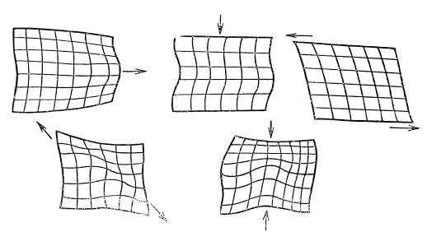

Şəkil 2.1.Ölçü və detalların formaya görə ölçülərinin uyğunsuzluğu nəticəsində yaranan deformasiyalar: a- üfüqi və şaquli istiqamətlərdə detalalırn ölçülərinin qənaətbəxş olmaması b- detalların ölçülərinin artıq olması v- diaqonal istiqamətdə detalların ölçülərinin kifayət qədər olmaması q,d -detalın formasının iş sahəsinin səthin sahəsi ilə uyğunsuzluğu

Qusurun daha qabarıq olmasının səbəbi qalın ciyin altlıqlarının olması,dik buyunluq,ciyin tikişləri hissəsində boyun altlıgının uzunlugunun az olmasıdır.(şəkil 2.2)
Kürəyin yuxarı hissəsindəki üfüqi gərgin qırışlar istənilən hissədə yarana bilər.məsələn, kürəyin orta tikişində, ciyin tkişlərinin yanında, qol yerındə və s. Bu qusurun uc forması ola bılər. Hazır məmulatlarda bu qusurlardan ucucnun də olma ehtimalı azdır. Bu qusurlar kürək sahəsində geyimin bədənə sıx oturması və qollarin yuxarı hissəsində sıxlıq olə müşayət olunur.Bu qusurlar arıq bədən quruluşuna və çiyin hissədə yetərlı qədər yumşaq toxuması olmayan insanlarda daha cox nəzərə carpır. Nöqsanın ardan qaldırılma üsulları kürək hissəsində qüsurun yarandıgı səviyyədə detalların genışləndirilməsi ,xüsusi altlıqların yerləşdirilməsi ilə baglıdır.(şəkil 2.3)
Belə qusurun aradan qaldırılması ücün qoldibinin genışləndırılməsi ,kürək hissəsinin genışləndirilməsindən daha qənaətbəxşdır.Qoldibinin dərinliyi az olarsa bu qusuru dahada qabarıq şəkildə göstərir.Kürəyin orta hissəsində geyim bədənə sıx oturdugu ücün bu qusur o qədər də nəzərə carpmır.Ciyinləri sıxılmış və qozbel bədən formasına malik insanlarda daha cox nəzərə carpır.Bu qusur kişi pencəklərində rast gəlinən və aradan qaldırılması cətın olan qusur tiplərinə aiddir(şəkil2. 4)
Bu qüsürlar gərgin olmayan yumşaq qırışlar şəklində olur. .Bu qusurlar parca strukturunda hec bir dəyişikliklə və geyimdə əyriliklə müşayət olunmur. Qüsürun yaranma səbəbi detalların bel xəttinə qədər uzunlugunun artıq olması deyil,bud xəttində enin az olmasıdır.(şəkil 2.5)
Üfüqi qırışlar qollarda müxtəlif səbəblərdən yaranır. Dirsək hissəsinin lokal darılması qolunümumi darlması ilə müşayiət olunmur.Qusurun yaranma sahəsini i qol yeri və ya kürək hissəsi ilə məhdudlaşa bilər.Birinci halda qüsur qoldibinin arxa hissəsinə dözgün köcürülməməsi ilə baglıdır. Əlləri kök olan insanlar bu cür qusurlu geyimi geyindikdə qusur daha qabarıq nəzərə carpır. Onun yayılma sahələrindən asılı olaraq nöqsanın aradan qaldırılmasının konstruktiv üsullarını seçirlər.(şəkil 2.6)
Belə qatların meydana gəlməsinə səbəb , ön hissəsinin ümumi eninin kifayət qədər düzgün müəyyənləşdirilməməsi və qollarda önə meyilli lokal daralma ola bilər. Bu qüsurlar pencəklərin və paltoların qollarında yaranır .Yan hissələr bort astarı ilə birləşdirildiyi ücün bu qusur həmin hissələrdə olmur.Bu qusur qolun ön kəsiyi ilə qol yerini zirvəsi arasındakı sahənnın kifayət qədər enli olmaması zamanı yaranır.Bu qüsur geyim bədənə geyildikdə, xüsusı ılə də əlləri kök olan insanlarda qabarıq şəkildə üzə cıxır.. Zəif ifadə olunmuş qüsur texnoloji üsulla məsələn , qoldibinin ütülənməsi və qol enməsinin ,oturmasının bərabər paylanması aradan qaldırıla bilər.(şəkil 2.7)
Kəskin gərgin qatların yaranması bütün qolyerinin eni boyu onun kifayət qədər enli olmaçası ilə bağlıdır. Qolyerinin hündürlüyünün artması qüsuru dərinləşdirir.Qol yerinin yenidən bicilməsi ancaq aşagıdakı halda mümkündür.Ya qolun uzunlugu qısaldılmalıdır və ya qolun aşagıdan ehtiyat hissənin acılmalıdır. Texnoloji üsulların tətbiqi qusurun aradan qaldırılmasında müsbət nəticə vermir.(şəkil 2.8)
Dirsəkdən aşırma gərgin qırışların üfüqi gərgin qırışlara cevrılməsinin səbəbi qolun ensiz olmasıdır.Əllərin irəli hərəkəti cətinləşir. Nəzərə almaq lazımdır ki, kişi geyimləri qolunun qadın geyimləri qolları ilə müqayisədə böyük boşluq sərbəstlik olmalıdır.Qüsurun konstruktiv şəkildə aradan qaldırılması zamanı qolun ümümi eninə və bu enin dirsəyin arxa və ön hissələrində bərabər paylanmasına diqqət yetirmək lazımdır.(şəkil 2. 9)

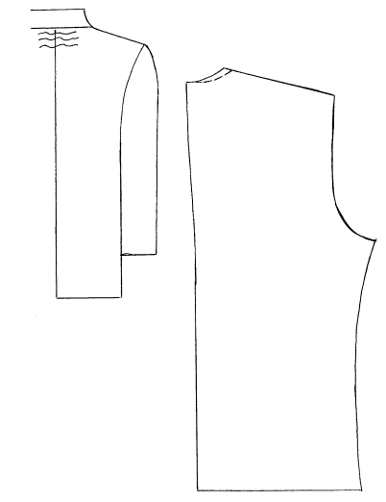

Şəkil 2.2. Yaxalıq altı gərgin üfüqi qatlar
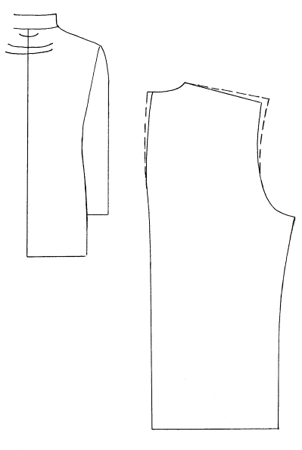

Şəkil 2.3. Kürəyin üst hissəsindəki gərgin üfüqi qatlar
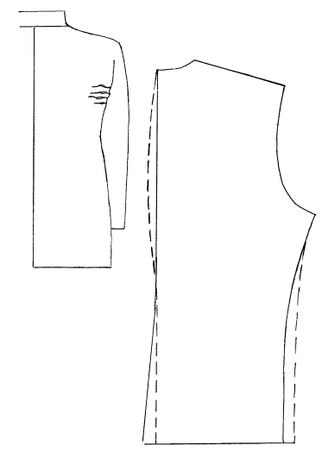

Şəkil 2.4. Kürəyin düz xətti üzrə gərgin üfüqi qatlar

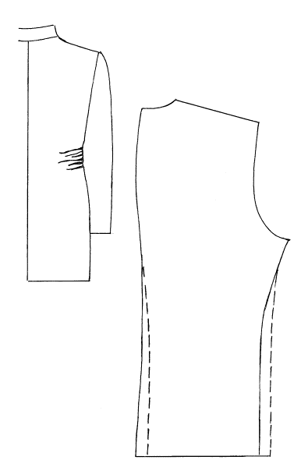
Şəkil 2.5. Belden yuxarı xətlərdəki gərgin üfüqi qırışlar (qatlanmalar)

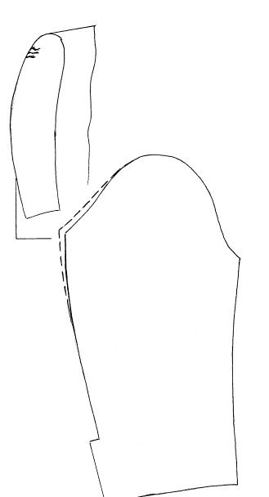

Şəkil. 2.6. Dirsək hissəsindəki xətlərdəki gərgin üfüqi qırışlar (qatlanmalar)
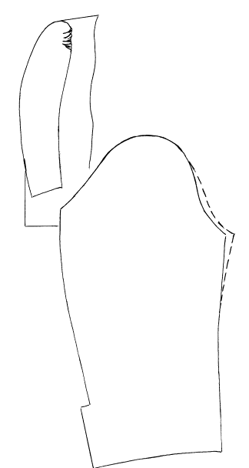

Şəkil. 2.7. Qol- çiyin ön hissəsinin xətlərdəki gərgin üfüqi qırışlar (qatlanmalar)

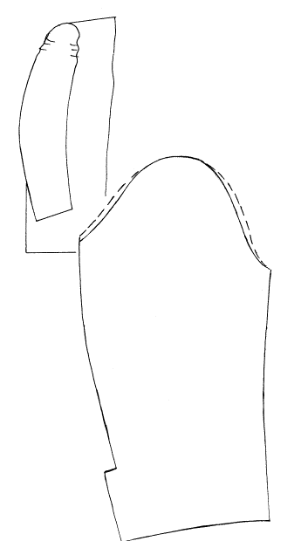
Şəkil 2.8. Qolun yuxarı hissəsindəki gərgin üfüqi qırışlar (qatlanmalar)
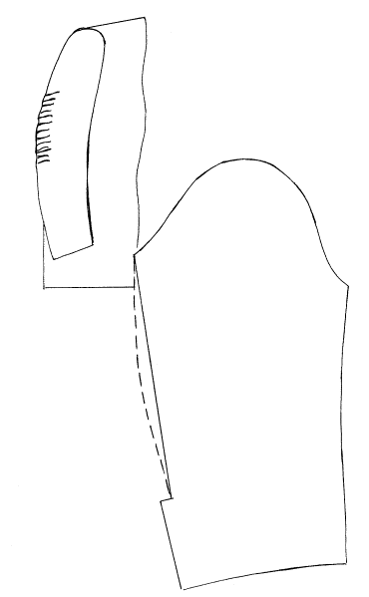

Şəkil 2.9. Qolun dirsək-oynaq hissəsindəki üfüqi qırışlar (qatlanmalar)

Bu qusurlar qol hərəkətinin əksinə yönəlmış qüvvələrin yaranması ilə baglıdır. Bu qüvvələr nə zaman yaranır?Qoldibinin eni boyunca , ön hissədə qol yerinin arxa gissədəki qol yerinə nəzərən ensız olması səbəbi ilə arxa hissədəki artıq qalan parcanın yerləşdirilməsı zamanı yaranır. Nöqsanı aradan qaldırmaq üçün qol yeri kəsik xəttinin vəziyyətini dəqiqləşdirməyi tövsiyə edirik.(şəkil 2.10)
Qoldibinin düzgün bicilməməsi qolda şaquli gərgin qırışların yaranmasına səbəb olur. Bu qirişlar geyimin qoldibində gözəl formasını korlayır.Qol yeri qoldibi nöqtələri arasında sıx əlaqə mövcuddur.Qol yerinin hər bir nöqrəsinə qol dibinin cox ciddi səkildə müəyyən hündürlükdə yerləşən yalniz bir nöqtəsi uygun gəlir. Qol yeri qoldibindən ayri layihələndirildikdə bu tələbi nəzərə almaq mümkün deyil. Bu zaman qol yeri və qoldibinin şaquli və üfüqi nöqtələri arasında uygunsuzluq yaranır.
Üfüqi gərgin qatları yaranması şalvarının bud xətti ilə daralması ,şalvarın qabaq kəsiminin düzgün olmayan , çox əyilmiş tərtibat xətti ilə bağlıdır. Hər iki halda daralma geyimin bədənin səthi ilə sıx təmas olmadıgı yerlərdə , məsələn ön kəsim xətti hissəsində yaranır. Parça ayağının bud hissəsinin yaxşı oturdugu ücün daraltmaya ehtiyac olmur.Bu qüsur məmulatın istismar prosesində dərinləşir.(şəkil 2.11)
Üfüqi gərgin qatların yerləşdirilməsi zamanı şalvarın yuxarı ön hissəsində tikişi qusurları , həm də şalvarının arxa yarı hissəsində də aşkar oluna bilər. Qusuru , yaradan qüvvələr tikişi içəri tərəfə cəkir,addim tikişinə dogru məmulatın aşağı hissəsi yuxarı dayaq hissəsi ilə təmas etmir.Qusuru yaradan səbəbkar qüvvələrin daha yaxsı nəzərə carpması damalı və ya milə- mil parcalarda olur.(şəkil 2.12)
Şalvarının yan səthi bədənə sıx oturdugu ücün ayağının bud hissəsi tərəfindən ona təzyiq edilir. Ona görə də üfüqi gərgin qatların yaranmasına səbəb , yalnız ön və arxanın yan kəsikləridə qabarıqlığın düzgün biciminin müəyyən edilməməsı , şalvarın üst kəsik hissəsində gərginliyin olmaması və texnoloji səhvlərdır.Şalvarın yan kəsiklərində qabarıq formanın müəyyən edilməsı , sərbəst quruluşlu şalvarlarda kiçik əlavələrin olunması mühüm əhəmiyyət kəsb edir.(şəkil 2.13)
Bu qırışlar yalnız kobud konstruktiv nöqsanların nəticəsində yarana bilər, çünki bu sahədə məmulat bədən səthi ilə sıx təmasda olur və kiçik konstruktiv xətanı parça strukturunun dəyişməsi kompensasiya edir. Əgər arxa yarım hissənin kəsikləri həcmli bədən formalarına uygun gəlmirsə bu zaman qrışlar orta və yan tikişlərdə yarana bilər.Parcanın yan kəsimi düzgün aparılmayıbsa onda bud xəttində kifayər qədər gərgin qirişlar meydana gəlir.Həmin qırışların istiqaməti parcanın deformasiya istiqaməti ilə eyni olur. (şəkil 2.14)
Şalvarın yuxarı hissəsinin orta tikişində gərgin üfüqi qırışlarin yaranma səbəbi məmulatın arxa yarım hissəsində addım tikişlərinin yuxarı hissəsində enin az olmasıdır. Bu halda şalvarın alt hissəsi dayaq səthinə nisbətən orta tikişidən kənara çıxır. Şalvarının eni kifayət qədərdir, lakin sərbəst oturmaya olunan əlavə təkcə yan hissəsində toplaşır. Arxadakı yarımın yuxarı addim kəsiyi içəri dartılır. Əgər üst hissəsinin orta tikişində şaquli qatlanma qoyularsa deformasiya nın həcmı bir qədər azalır.(şəkil 2.15)
Əgər detalların kəsimlərı kifayət qədər qabarıq formada deyilsə bu zaman cox kəskin səkildə qeydə alınan şaquli gərgin qırışlar yalnız ayagın və yan bud hissələrinin qabarıq sərhlərində yarana bilər,.Qüsurun əhəmiyyətlilik dərəcəsini dama dama parcalarda daha aydın qiymətləndirmək olar. Şaquli ölcülü detallarda qusurların dolayı üsullarla müəyyən edilməsı , tikişlərın cüzi şəkildə dartılması, düzləşdirilməsı detalların itirilmiş müvazinətını müvəqqəti bərpa etməyə imkan verir.(şəkil 2.16)

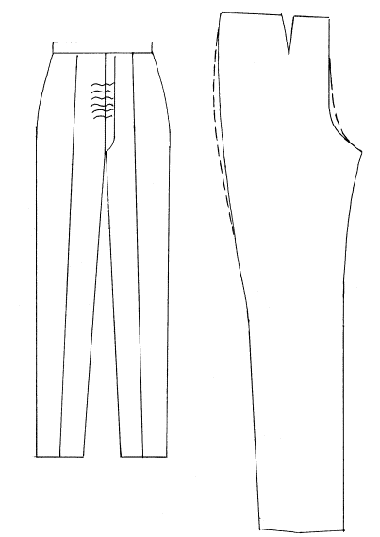

Şəkil 2.11 Şalvarın ön tikişinin üfüqi qırışları (qatlanmalar)

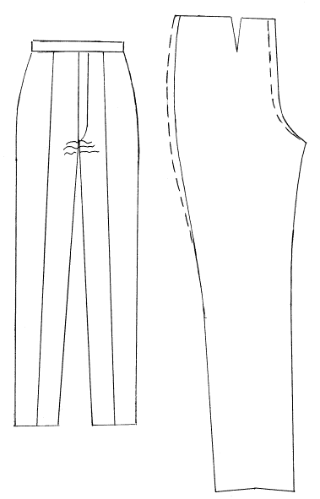

Şəkil 2.12 Şalvarın ön tikişinin altının üfüqi qatlanmalar

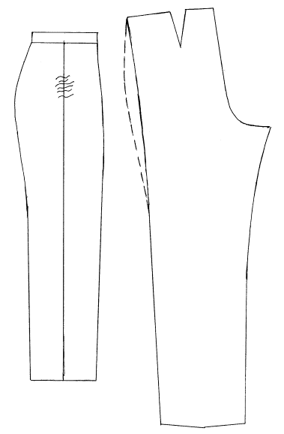
Şəkil 2.13 Şalvarın yan tikişlərinin üfüqi qırışları (qatlanmalar)

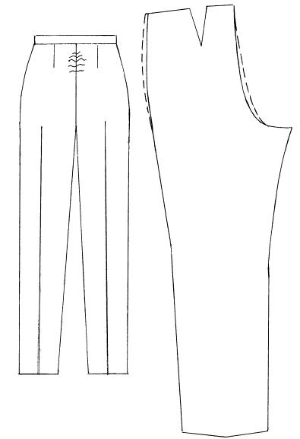
Şəkil 2.14 Şalvarın orta tikişlərinin üst hissəsində yaranan üfüqi qırışlar (qatlanmalar)

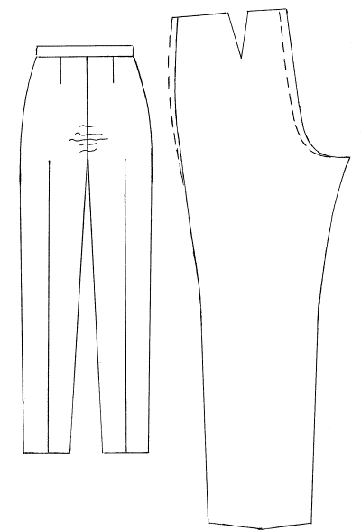
Şəkil 2.15 Şalvarın orta tikişlərinin alt hissəsində yaranan üfüqi qırışlar(qatlanmalar)
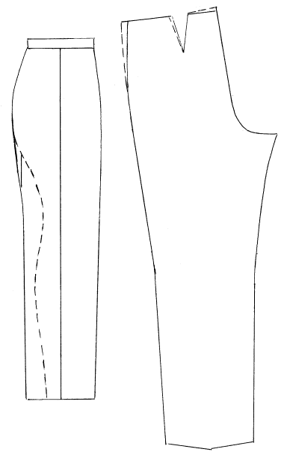

Şəkil 2.16 Şalvarın hissələrində yaranan gərgin şaquli qırışlar (qatlanmalar)

2.2 Geyim detallarinin həddən artiq ölçülərinin olmasi nəticəsində yaranan qüsurlar
Kürəyin arxadan dəstək, onurğa hissənin düz parça ilə örtülməsi tez tez yumşaq gərginliksiz üfüqi qırışların yaranmasına səbəb olur. Bu geniş yayılmış geyim qüsurunun yaran səbəbi -kişi geyimlərində ki arxada əmələ gələn qüsurlu üfüqi qırışların aradan qaldırılması üçün düzgün olmayan yanaşmadan irəli gəlir. Məmulatın orta hissəsinin uzadılması hesabına ,yan hissədəki nisbi uzunluğu qismən qısaldılmış - kürəyin orta hissəsində həm artıq uzunluğun ,həm də kürəyin yuxarı hissəsində üfüqi qırışların yaranmasına gətirib çıxarır. Arxalıqda müəyyən detalın həddən artıq uzunluğu məmulatda özünü müxtəlif cür büruzə verir.Bu da arxa hissənin eninin müəyyən səviyyəsindən asılıdır. Aşağıya doğru enlənən məhsullarda həddən artıq uzunluğun olması,onun aşağı hissədən bədənə daha sıx oturmasına səbəb olur. Siluete daha sıx oturan məhsullarda uzunluğun artıq olması zamanı parça dartılır və büzüşür,incə qatlanmalar lazımı səviyyədən yuxarıda yaranır.Üfüqi qatlanmaların formalaşması üçün zəruru şərt –parçanın aşağı sallanmasına qarşı yaranan qüvvələrin mövcudluğudur. Göstərilən qüsurların aradan qaldırılması üçün ilk növbədə , detalların genişləndirilməsi, daha sonra qüsurun yarandığı yerdə detalın uzunluğunun tənzimlənməsi lazımdır.
Yuxarı kəsiklərin dar hissəsində detalın uzadılması parçanın şaquli əyilməsinə gətirib cıxarır.Qüsurun yaranma səbəbini aradan qaldırmaq üçün qatlanmaların və ya qırışların formal görünüşünü yaratmaq kifayət deyil, həm də parçada fəaliyyət göstərən qüvvələrin istiqamətini və tətbiq nöqtəsi müəyyən edilməlidi.(şəkil 2.17,2.18)
Məhsulda itirilmiş tarazlığın bərpası üçün detalın uzaldılması və qısaldılmasını kəmiyyəti təsdiqlənmiş sapların aşağı salınması və qaldırılması kəmiyyətinə bərabər olmalıdı.Unutmayaqki, dəqiqləşdirilmiş yuxarı kəsik sahələrin müəyyənləşdirmək üçün paltarın yuxarı hissəsindəki əsas sapların əyilməsi nəzərə alınmalıdı.Dəqiqləşmiş (kökləmə) saplarının pis göründüyü məhsullarda detalı tarazlaşdırmaq üçün dəqiqliyi daha az olan üsuldan qatlanmaların çəkilməsi üsulundan istifadə edilir.
Qadın geyminin üst hissəsində yaranan yumşaq sərbəst üfüqi qatlamalarin səbəbi bədənin ekstemal nöqtələr səviyyəsində detalın sıxılıb uzadılması ilə bağlıdır ,bu hissələr qarın ,sinə və yan hissələrdir. Karkaslı kişi geyimlərində bu tip qüsurların olması ehtimalı azdır.Bu qırışlar məhsul bədənin səthi ilə tam təmasda olmayanda, bədənə oturmayan hissələrdə yaranır. Əgər məhsulun boyun hissəsinin bədənlə təması pozularsa bu zaman məhsulun kənarları müəyyən olunmuş vəziyyətdən uzaqlaşır və qüsur yaranır.Əgər düymələr bağlı olarsa bu zaman ön hissədəki artıq uzunluq qatlanmaya və ya qırışa çevrilir.
Qolda sərbəst üfüqi qırışların yaranmasına səbəb qolun üst kəsiklərində lazım olmayan əsassız uzatmaların nəticəsidir.Dirsək kəsiklərinin uzadılması qolun dirsək aşırımında üfüqi qırışların yaranmasına gətirır.Qol yuxarı yarım hissəyə doğru burulur .Əyriliklər qolun yuxarı hissəsində qol kəsiyinin enli olması səbəbindən də yarana bilir.
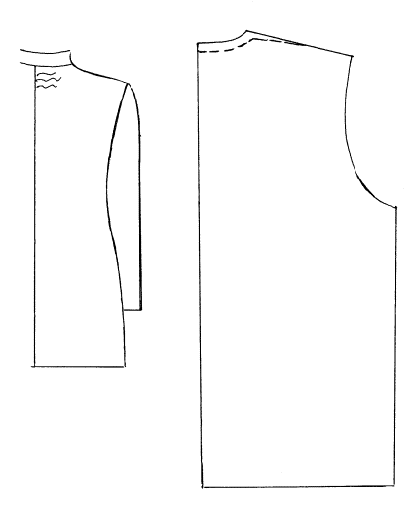
Şəkil 2.17. Yuxarı hissənin üfüqi qatlamaları

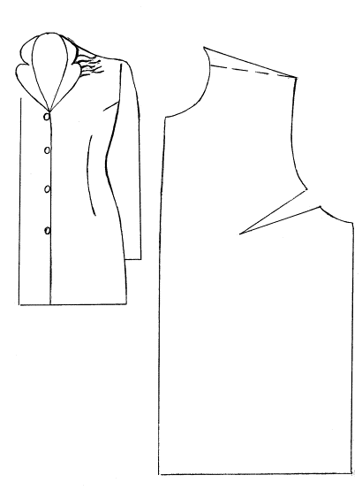

Səkil 2.18.Bədən geyiminin ön hissəsindəki sərbəst üfüqi qatlamalar.
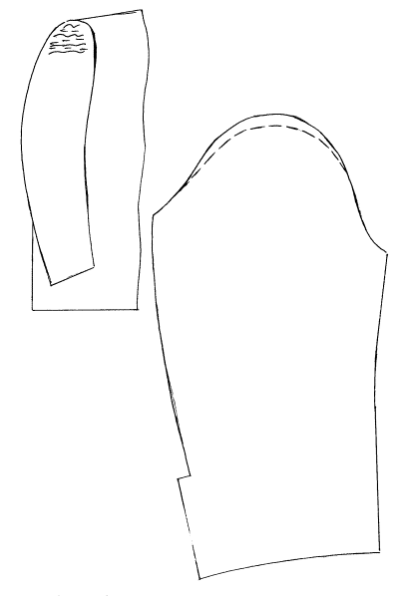
Şəkil 2.19 .Qolda sərbəst üfüqi qırışlar.
Yaxalıqda sərbəst üfüqi qatlamalar(qırışlar)
Yaxalıqda sərbəst üfüqi qırışların yaranmasına səbəb boyunluğun hündürlüyünün artıq olması,onun darlaşdırılması və aşağı hissələrin genişləndirilməsi ola bilər.Bəzən bu qırışlar dekarativ şəkildə olur,və onlardan qadın paltarlaını bəzəmək üçün istifadə edirlər.Bu zaman yaxanın detallarının bicimində əsas sapların düzgün istiqaməti müəyyənləşdirilməlidir və parçanın xüsusiyyəti nəzərə alınmalıdır.
Bütöv bicimli paltarlara nisbətən ətək və şalvarlarda bədənə oturma məqsədilə əlavə qatlanmaların sayı az olduğundan,belin kəmər nayihəsində sərbəst üfüqi qırışların yaranması üçün şərait yoxdur.Bu qüsurlar şalvarda kəmərin yan səthlərində ön və arxa tikişlərində görünür. (şəkil 2. 19,2.20)
Sərbəst şaquli qırışların yaranmasına səbəb kürək enində parçanin artıq olmasıdır.Qüsur özünü ,detalın normadan böyuk olması bədənə oturmaması şəklində də təzahür edir.Əgər kürək hissədə gözəl forma saxlanılarsa , arxa tikişlərdə ,qoldiblərindəki boşluq qusur sayılmaz.Əksinə əllərin hərəkəti üçün daha yaxşı şərait yaradılmış olar,amma o şərtlə ki,yuxarıda qeyd etdiyimiz kimi arxa hissədə gözəl forma saxlanılsın.(şəkil 2.21)
Karkas astarlı kişi geyimlərində bu qüsurun olması mümkün deyil.çünki, detalın nəzərə çarpaçaq dərəcədə böyük bicimi , sadəcə geyimin böyük formada olmasına gətirib cıxarır. Bu zaman qırışlar yaranmır(şəkil 2.22)
Qolda sərbəst şaquli qırışlar detalın eni normadan artıq olanda qolun üç nöqtələrində, qol detallarında həddən artıq əsassız qabarıq formalarda genişlənmələr və kəsimlər nəticəsində yaranır. Qüsur genişlənmiş hissədə incə şaquli qırışlar şəklində ,təpə nöqtələrinin əks istiqamətində özunu büruzə verir. (şəkil 2.23)
Şalvarın qabaq yarım hisəsində sərbəst qatlamalar ,detalların əsassız genişlənməsi zamanı görünür. Şalvarın Qabaq yarım hissənin daxilində olan qırışlar ,qabaq hissənn tikişlərində görünür.Səbəb qabaq yarım hissədə detalın enində yol verilən nöqsanlardır.(şəkil 2. 24)
Şalvarın arxa yarım hissəsində sərbəst üfüqi qırışlar yan vəorta tikişlərdə gözə çarpır.Şalvarın yan tikişlərində qırışların əmələ gəlməsi,yan kəsiyini həddən artıq əyri olması,yan kəsiklərin orta kəsiklərə doğru sürüşməsindən irəli gəlir. (şəkil 2.25)
Ətəkdə şaquli sərbəst qırışlar arxa tikişə yaxın yan hissədə yaranır.yaranma səbəbi detalların qabarıq səkildə kəsimidir.ətəklərdə xüsusi ölçmələrdən istifadə etmək lazımdır.çunki qadınlarda aşağı ətrafların forması müxtəlif olur. (şəkil 2.26)

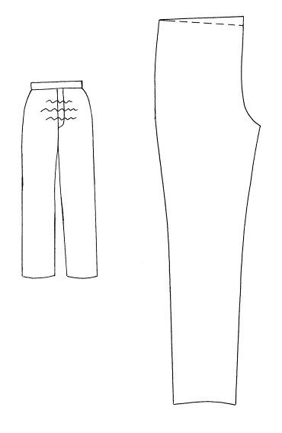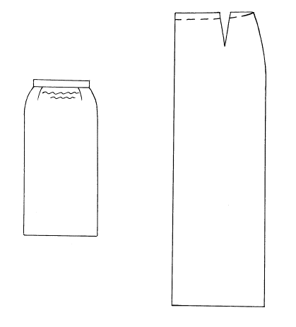

Şəkil 2.20 .Kəmər məhsullarında sərbəst üfüqi qatlamalar(qırışlar)

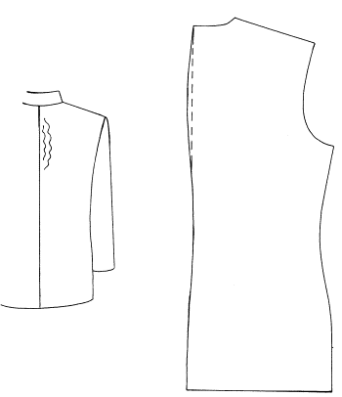

Şəkil 2.21.Arxalıqda sərbəst üfüqi qatlamalar (qırışlar)

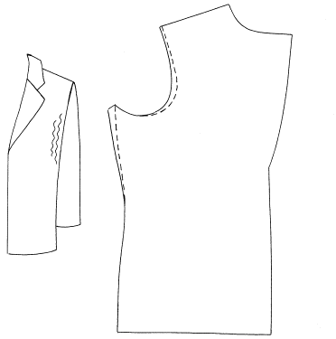

Şəkil 2.22.Ön hissədə sərbəst şaquli qatlamalar(qırışlar)

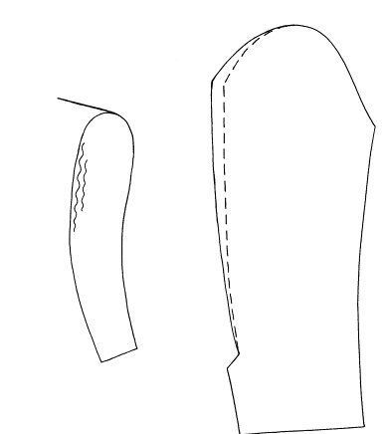
Şəkil 2. 23.qolda sərbəst şaquli qatlamalar(qırışlar)
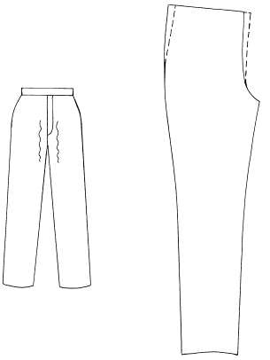

Şəkil 2. 24.Şalvarın ön yarım hissəsində sərbəst qatlamalar(qırışlar)

Bu növ qüsuru xarakterizə edərkən,məhsul bədənin səthini tam əhatə edir, yalnız kürəyin aşağı hissəsində simmetrik qırışlar,kürəyin qolalti istiqamətində,qırısların çox dərin olmadığı yerdə, arxanın orta tikşinin yuxarı hissəsinə meyilli istiqamətində qüsurlar müşahidə olunur. (şəkil 2. 27)
Göstərilən qüsurun yaranma səbəbini araşdıraq:
1. Məhsulun düzgün müəyyən edilməməsindən balansın pozulmasına səbəb arxanın yan hissəsindəki uzunluğun həmin detalın orta hissəsinin uzunluğuna nisbətən çox olmasıdır.
2. Digər səbəb məhsulun uyğun bədən quruluş tipinə geyindirilməməsi ola bilər,məsələn daha dar çiyinli bədənə malik insan.
Yaranma səbəblərini göz önündə tutaraq qüsurun aradan qaldırılması yollarına baxaq.Birinci halda qüsur ümumi sxem üzrə korrekte edilir : qatlanmaların müəyyənləşdirilməsi, yardımçı nümunələri (model) yaratmaq ,istehsal hissələrini kəsmək və s.
Ikinci halda əgər insanın çiyinləri ensizdirsə, bu zaman çiyinlikdən istifadə edilməlidi,əgər çiyinlik varsa ,qane etmirsə çiyinliyin qalınlığını artırmaq olar.
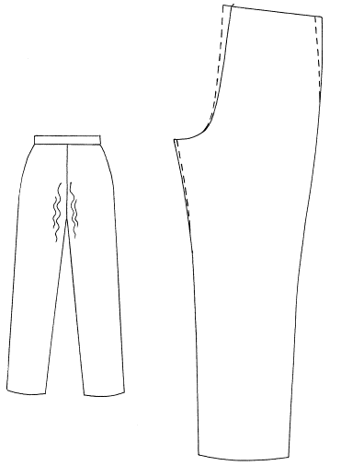

Şəkil 2.25 Şalvarın arxa yarım hissəsində sərbəst şaquli qırışlar
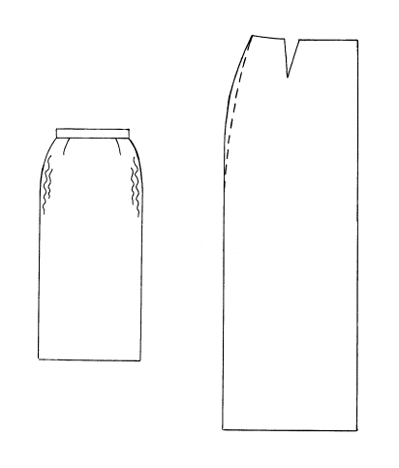

Şəkil 2.26 Ətəkdə sərbəst şaquli qatlanmalar(qırışlar)

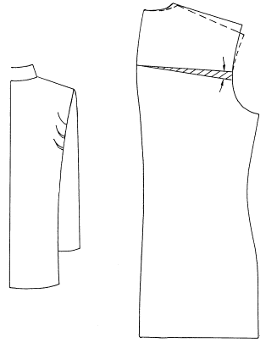
Şəkil 2.27 Arxa kəsimlərdə maili qatlamalar
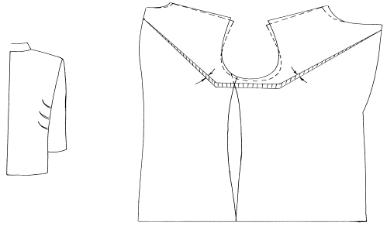
Şəkil 2.28 Yan tikişlərdə maili qırışlar

Bu cür qüsurlu paltar geyinmis insana el arasında adətən belə deyirik : “Elə bil asılqana paltar geyindirmisən” məmulatın mərkəzinə doğru simmetrik qırışlar,kürəyin orta tikişinin yuxarı hissələrinə doğru yaranan qırışlar və s.Qusurun yaranmasına səbəb o ola bilərki,ətək nəzərdə tutulmuş insana geyindirilməyib, geyinən insanın bədən formasına uyğun deyil.Məsələn dar ,ensiz çiyinə malik bədən quruluşlu insan geyinərsə bu qüsur yaranar.Bə yaxud arxa və yanların uzunluğunun düzgün layihələndirilməməsi və düzgün biçilməməsi zamanı bu qusur yarana bilər.(şəkil 2.28)
Qüsur yan tikişlərdə başlayır və bel kəmərinin arxa hissəsidə orta tikişlərə doğru davam edir.Bu zaman kifayət qədər geniş qırışlar yaranır.Arxanın orta kəsimində bu qırışlar itir.Bir qayda olaraq bu cür qüsurlu geyimlər bədənin bud nayihəsidə kip şəkildə oturur.Səbəb kürəyin yan hissələrini orta hissələrinə nisbətən uzun olmasıdır.(şəkil 2.29)
Manikenə və ya insan geyindirilmış geyimdə bel xəttinin üstündə kürərin orta tikişində meyilli qırışlar nəzərə çarpır.Səbəb kürəyin orta kəsik uzunluğunun yan kəsik uzunluğuna nisbətdə duzgun biçilməməsidir.Bəzən düzgün biçilmiş geyimdədə bu qüsura rast gəlinir. Həmin geyim düz qamətli cox iri çiyinli bədən formasına malik insan tərəfindən geyindikdə də bu qüsur muşahidə olunur(şəkil 2.30)
Qüsur çox mürəkkəbdir.insanin əynində olan geyimdəki bu qüsur nəticəsində arxadan boyuna olan təzyiq insanda da narahatcılıq yaradır.Bu zaman gərginlik boyunluqdan ,kürəyin orta tikiş xəttindən başlayaraq aşağıya doğru qırış şəklində nəzərə çarpır.Qüsurun səbəbi biçilmə zamanı kurəyin orta kəsiyinə nisbətən boyunluğun gərəksiz enli və uzun olmasıdır.Amma bəzən düzgün biçilmıs geyimi, qisa gövdəyə və hündür ciyinlərə malik bədən quruluşlu insan geyindiyi zamanıda bu qusura rast gəlinir.Qusuru aradan qaldırmaq ücün nümunə ölcmə zamanı yaranan qüsuru sancaqla düzəltmək daha sınra aradan qaldırmaq lazımdır. (şəkil 2.31)

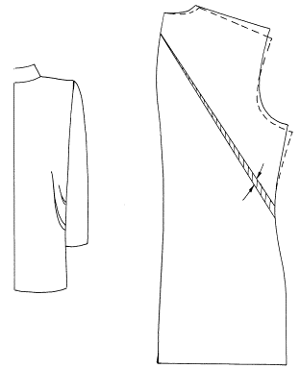

Şəkil 2.29 Bel xəttinin arxasındakı maili qatlamalar
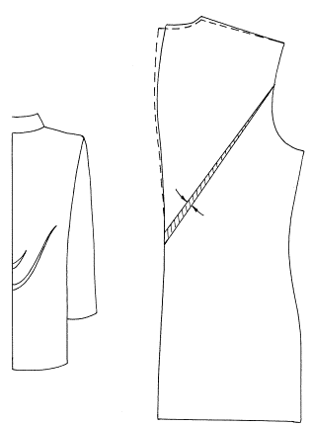

Şəkil 2.30 Kürəyin orta tikişinə meyilli qırışlar

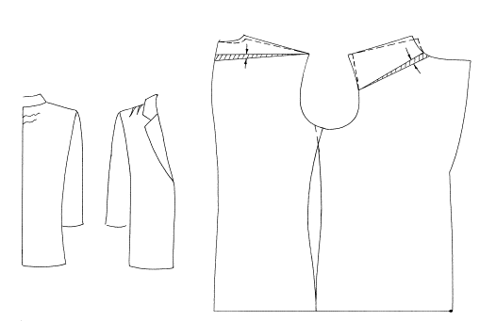
Şəkil 2.31 Kürəyin orta tikiş xəttindən başlayan və çiyin tikişinə meyilli qırışlar
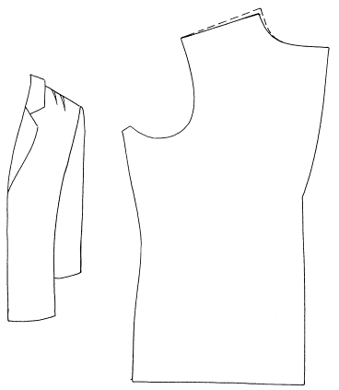

Şəkil 2.32 Boyunlugun yuxarı yarım hissəsində gərginlik

Bu catışmazığı hələ ilk ölçmələrdə və ya hazır məhsulda görmək mümkündür.Çiyin hissəsinə yaxın olan sahədə , boyunlug xətlərində maili gərgin qırışlar yaranır. Materialın deformasiyaya ugraması xarakterinə gorə detalın dartilma istiqamətini müəyyən etmək olar.Çiyin kəsiyindən qol kəsiyinə dogru yönələn qirişlar görunur.(şəkil 2.32)
Qusur- maili qirişlar şəklində qoldibinin yan tikişlərindən başlayaraq bel xətti səviyyəsində məmulatın boyunluguna dogru istiqamətdə mailli qırışlar şəklində özünü büruzə verir.Bu zaman yan kəsiyə dogru kifayət qədər sərbəst və dərin qirişlar yaranır.Boyunluq hissədəki maili qırışlar yoxa cıxır.Qırışın xarakterinin nəzərə alaraq beə qənaətə gəlmək olar ki , qusurun yaranma səbəbi bogazlıgin yan hissəsində detalın uzunlugun orta hissəsinə nisbətdə cox olmasıdır.Düzgün bicilmiş geyimdə bu qusura , həmin geyimi ciyinləri aşagı və ensiz olan bədən formasına malik insan geyinəndə də rast gəlmək olaq.(şəkil 2.33)
Qusur ilk baxışda ön hissədən çiyinə sıx oturmuş ,amma qol altı kəsiklərdə kicik qırışlar şəklində nəzərə carpır.Bu halda nöqsanın səbəbiqol yerinin uzunluğun kifayət qədər olmamasıdır. Nöqsanı aradan qaldırmaq üçün qol yerinin kəsiyini uzatmaq lazımdır.(şəkil 2.34)
Manekenə və insana geyindirilmış geyimdə bu qusur boyun xəttindən yan tikişə qarşı yönələn qırışların gərginliyi ilə özunu buruzə verir.Bu qırışlar müəyyən hissədə yaranır və onlar yerini dəyişmir.Umumiyyətlə gərgin qırışlar - detalın kifayət qədər eninin və uzununun olmaması nəticəsində yaranır.(şəkil 2.35)

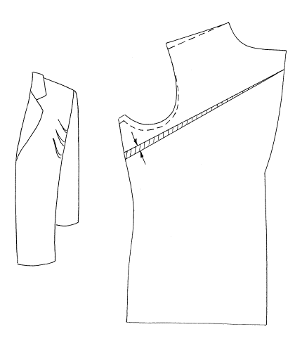
Şəkil 2.33 Qoldibindən mailli qatlamalar
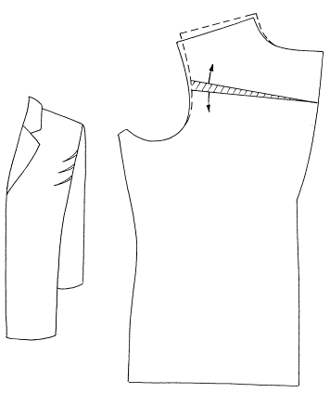
Şəkil 2. 34 Qol kəsiklərinin gərginliyi

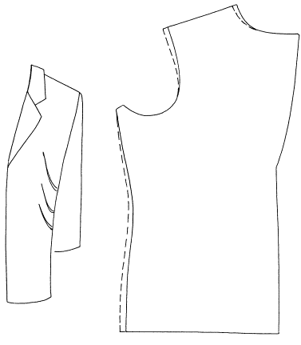
Şəkil 2.35 Boyun xəttindən yan tikis istiqamətində yönələn qırışların gərginliyi
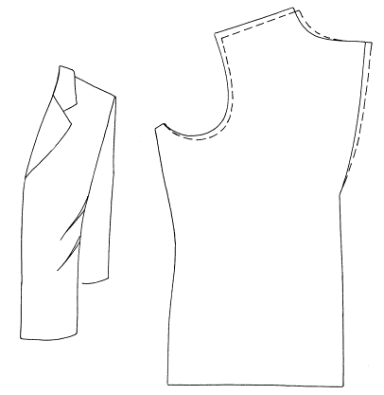

Şəkil 2.36. Bel hissəsinin kəsimlərində maili qirişlar
Manekenə və ya insana geyindirilmiş geyimdə bu qusur bel kəsimlərində daha dərin sərbəst maili qırışlar səklində görunur,yuxarı yan tikişlər hissəsinədə isə getdikcə qusur gözdən itir.Qusurun səbəbi bicim zamanı ön və arxa balansın gözlənilməməsidir.Yəni detalın orta hissəsinin boyu yan hissələrə nəzərən uzun olmasıdır. Bu qusur bəzən düzgun bicilmiş geyimdədə özünü büruzə verir. (şəkil 2.36)
Ciyindən aşagı qoldıbındə maili qirişların yaranma şəkli aşagıdıkı kimidir.Qoldibinin ust hissəsinin ən hundur zirvə nöqtəsindən müxtəlıf istiqamətlərə simmetrik səkıldə yönələn maili qırışlardır.Bu qırışların müəyyən istiqaməti vardır,onların istiqamət vəziyyəyini istənilən kimi idəyişdirmək qeyri mümkündür.Qırışların gərginliyinin yaranma səbəbi məmulatın quruluşuna nəzərən qol dibi,qol yerı kəsiminin ,lazımı qədər hündür və ya uzun olmamasıdır.Bəzən bu qusur qısa qoldibi qusuru adlanır.(şəkil 2.37.)
İnsan və ya manekenə geyindirilmiş məhsulda bu qüsur bir çox xirda maili qırıslar səklində aşkarlanır,onlar qolun orta xəttinə simmetrik şəkildə yerləşir ,bədənin çiyin nöqtəsi istiqamətində yönəlmiş olur.Bu qırışlar bərkidildiyi üçün hərəkət edə bilmir.Qırışların gərginlik xüsusiyyətlərini nəzərə alraq,onların yaranma səbəblərini aradan qaldırmaga çalışaq.Yada salaq ki, reqlan qolların konstruksiyası xüsusi iki tikişlı (yəni yuxarı sap və aşağı sap) çertyoj,ülgi əsasında aparılir.Qüsurun səbəblərindən biri reqlan qolun yuxarı kəsimində uzunluğun düzgün seçilməməsidi.Reqlan qollarin üst hissəsin ele kəsilməlidiki,çiyin hissəsinın kəsimi məsafə baxımından daha genış olmalıdı,Qoldibinin kəsimi düzgün aparilarsa.qüsur aradan qalxar.(şəkil 2.38)
Tikilmiş qoldibi qolun dirsək aşırımı sahəsində orta və aşağı hissələrinə təzyiq edir.Bu cox genış yayilmış qüsurdur. Bu qüsur insan əllərini sərbəst səkildə yanına salarkən nəzərə carpır.(şəkil 2.39)

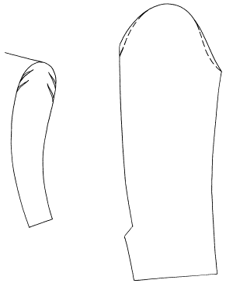
Şəkil 2.37. Qolun üst hissəsinin maili qırışları

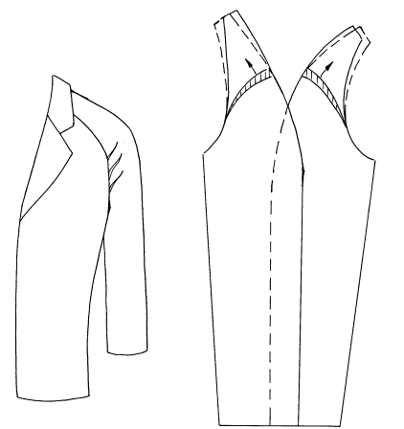

Şəkil 38 .Reqlan biçimli qollarin maili qırışları

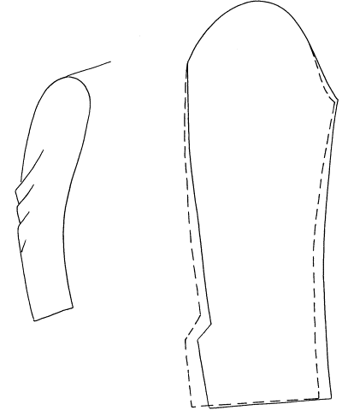

Şəkil 2.39 Qolun dirsək hissəsinin gərgin maili qatalanmaları(qırışları)

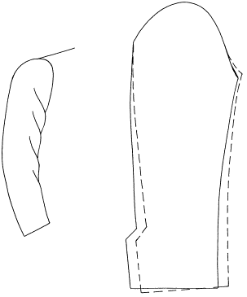

Şəkil 2.40.Qolun ön hissəsinin gərgin maili qatlanmaları(qırışları)
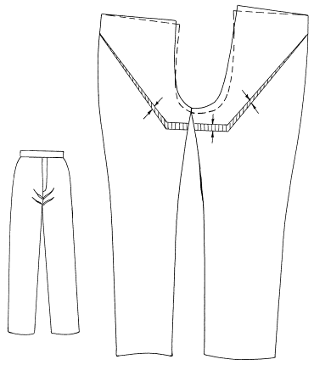

Şəkil 2.41 .Şalvarın addım tikişlərindəki maili qatlanmalar(qırışlar)

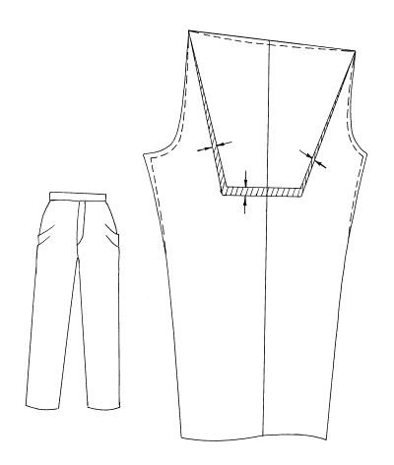

Şəkil 42.Şalvarın yan tikişlərinə meyilli qırışlar.
Bu qüsurlar şalvar şəxs tərəfindən geyinildiyi zaman nəzərə çarpır.Yan tikişlərin yuxarısıda hər tərəfdən öndən arxadan sagdan və soldan aydin nəzərə çarpan sərbəst meylli qırışlar yaranır.Onlar şalvarın hər iki yarisindakı orta və qabaq tikişın yuxari hissəniə dogru yönəlir.Yaranan qatlamalarsərbəst xarakterlidirlər,yəni hərəkət edirlər.(şəkil 2.42)
Yaranma səbəbi:Şalvarın yan kəsimlərinin dilim kəsimlərinə nisbətdə artıq uzantinin olmasıdır.
Nöqsanı aradan qaldırmaq üçün üfüqi qatlanmani, sancaq ilə tutdurulması tövsiyə olunur .sonra isə,qabaq kəsiyin önə və orta kəsiyin arxa kəsiy xətlə cəmləyərək mail qırışların dərinliyini azaldiriq. Sonra sancaqlar olmadan məhsulun koməkçi şablonu hazırlanır. Hissələrin kağız üzərində yeni konturları qeyd edilir.Şablon kəsilir və onun üzərində şalvarın ön və arxa hissəsi yenidən biçilir
İnsan eynində olan məhsulda bu qusur özünü aşağıdakışəkildə biruzə verir: Yəni,detalın yuxarı hissələrində yaranan qüvvələrin dartılması nəticəsində maili gərgin qatlar şəklində şalvarın orta və ön aşağı tikiçindən yuxarı yan tikişinə qədər qirisların olması və onlarin istiqaməti gostərirki, bu istiqamətdə olan detalların eni kifayət qədər deyil. Bu qusur kəsik cib kisəsi formalı şalvarlarda daha qabarıq nəzərə carpır. O vaxt cib əlavə qüvvələrin təsiri altında sanki açılır.Yan kəsim hissəsi bu zaman qırışır, onun astarı görünür.Qeyd etmək lazımdır ki, bəzən cibləri duzgun bicilmiş şalvarda da bu qusura rasr gəlinir. Belə bir qüsuru boyuk bədən qurulusuna malik olan insanin oz olcüsünə uygun olmayan şalvar geyindikdə da ola bilər(şəkil 2.43)Qusuru aradan qaldirmaq ücün salvarın ön yarım hissəsində üst və yan tikişlərinin kuclərində uzatmalar etmək lazimdir.Bu qusurlar insanın əynində olan ətəyinaşagıdan yuxarıya dogru ,ön və arxa orta kəsiklərindən yan hissələrə yönələn maili qırışlarlar şəklində nəzərə carpır.Ətək bu qusur nəticəsındə sanki yuxarı dartılır. Bu qusur detalların yalnız birində özünü büruzə verə bılər.qusurun yaranma səbəbi parcanın ön və arxa detallararının uzunlugunun az olması , ətəyin orta və yan hissəsinin uzunlugunun düzgün hesablanmamasıdır.(şəkil 2.45)
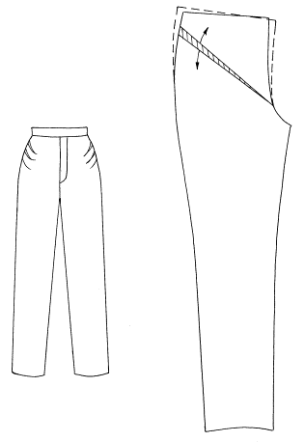
Səkil 2.43. Şalvarın qabaq yarim hissəsinin yan tikişlərində yaranan maili gərgin qarsaqlarin qüsuru.
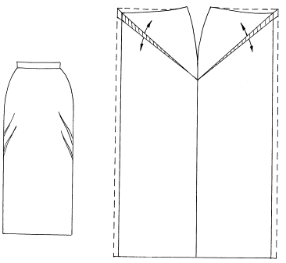

Şəkil 2.44.Ətəyin yanındakı maili katlanmalar

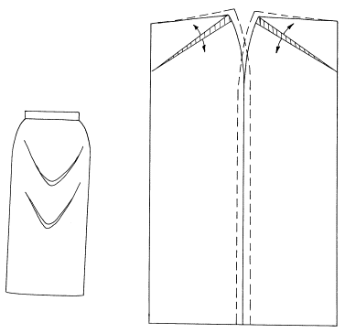
Şəkil 2.45. Ətəyin ortasında maili qırışlar.
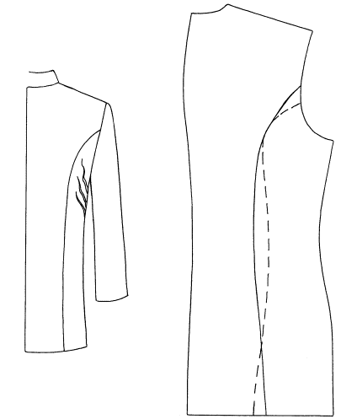

Şəkil 46.Kürəyin yan kəsim hissələrində künc qırışları

İnsanın bədən formaları ilə geyim səthi arasındakı uyğunsuzluq.
İnsanın bədən formaları ilə geyim səthi arasındakı uyğunsuzluq başqa nöqsanlardan xüsusi ilə ona görə fərqlənir ki, düz material və qatlanmayan səthlər arasında dəyişikliklər baş verir. Qatlanmayan səthi təyin etməyin sadə üsilu vardır.Yalnız düz sahədə yaranan düz xətlər qatlana bilər.Düzxətli sahədə əmələgələn iki qonşu çəp xətlər qatlana bilməz. Düz müstəvidə birbirinə yaxın xətlər o zaman qatlana bilər ki, ya kəsişməli,ya da paralel olmalıdır.
İnsanın bədən quruluşunu öyrənən zaman bel,çiyin,bud,sinə nahiyələrində ikili əyriliklər müşahidə etmək olar.Burada ixtiyari xətt ancaq səthə bir nöqtə ilə toxuna bilər. Düz materialın belə səthlə toxunması ,ancaq kiçik bir sahələrdə deformasiya zamanı materilaın sıxılması və gərilməsi zamanı baş verə bilər. Geyimin insan Bədəninə sıx oturan ekstremal nöqtələrin bir birinə nəzərən yerlərinin dəyişməsinə inkan vermək olmaz. Cünki bu zaman geyim forması ilə bədən forması arasında uygunsuzluq yaranar.(şəkil 2.46)
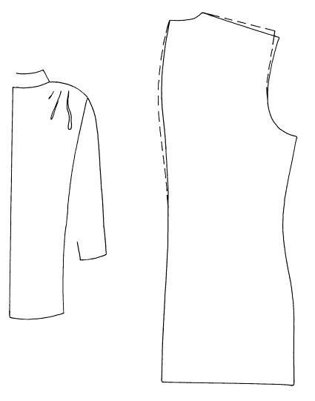
Şəkil 2.47 İnsanın bədən forması və geyimin çiyin hissəsi arasındakı uyğunsuzluğu
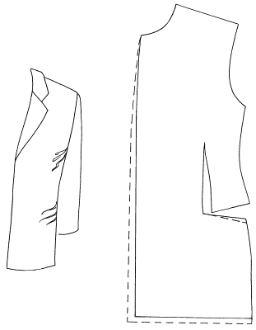

Şəkil 2.48.Qarın nahiyəsində qabarıqlıqın kifayət qədər olmaması

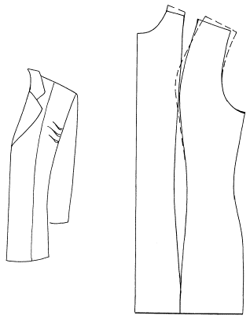
Şəkil 2.49. Döş nahiyəsində az qabarıqlıq

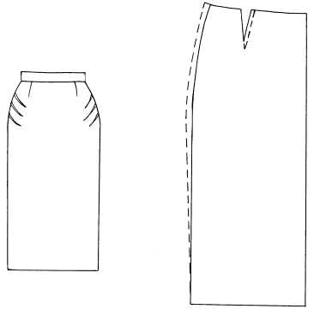

Şəkil 2.50 Kəmər hissəsinin yan ətraf nahiyələrində künc büzmələri

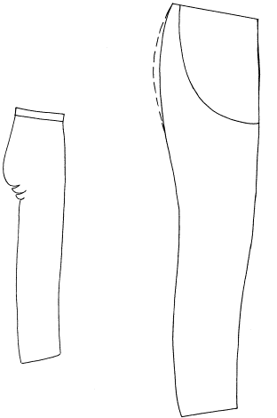

Şəkil 2.51. Şalvarın arxa yarımhissəsinin künc büzmə qüsurları
Digər hisssələrə nibətən arxanın qısa olması həmin məhsulun bir cox yerində nöqsanlara gətirib cıxarır.Yaxalıq arxadan boyundan aşagı cəkilir,qolaltından kurəklərə dogru kunc əyrilikləri yaranır,arxanin orta tikisi büzülür,yan tikislər arxaya dogru dartılır ,orta hissə aşagı sallanır.Məhsulun yuxarı hissəsindəki dartılmalar, kürəyin qabarma nöqtələrinə dogru yönəlır,həmcinin aşagı hissələr isə spiral səklində burulur.(şəkil 2.52)
Arxa hissənin uzadilması- boyunluq altinda kondələn qırışların əmələ gəlməsinə səbəb olur. Kurəyin yuxarı hissələri sallanır, aşagı hissələr isə spiral səklində on yarım hissələrə dogru qalxır.(şəkil 2.53)
Qisa bortun geyimin balansina göstərdiyi təsir uzun arxalıgın göstərdiyi təsir kimidir. Bu zaman nöqsanlar arxa tərəfdən kurək hissəsidə daha cox nəzərə carpır. Nöqsanları aradan qaldirmaq ucun optimal olcusu olan arxa hissəni qisaltmaqdansa bortu uzatmaq məqsədəuygundur.(şəkil 2.54)
Uzun bort qüsuru qisa arxalıgın yaratdigi qüsur kimidir. Lakin bu zaman geyim balansınin pozulması duzgun ölcudə biçilmiş arxalıga gorə deyil ,borta görə olur. Ona gorə arxalıq uzərində duzəlişə ehtiyac yoxdur, bortun konstruksiyası üzərində düzəliş aparmaq lazımdır.( şəkil 2.55)
Bu qusur zamanı dirsək tikişi qolun daxili tərəfinə dogru yerini dəyişir,qolun on açırım hissəsi isə aşagı dogru darlaşır. Daxilə dogru qatlanan qollarda bu o qədərdə nəzərə carpmır. Əyrilikləri düzəltdikdən sonra aşirmaları duzgun bərpa etdikdə qusur aradan qalxır.(şəkil 2.56)
Bu qüsurun ilkin əlmətləri qolun ön aşırımında eninə əyriliklərin yaranması vəqolun dirsək asırımında gərilmənin dartılmanın yaranması şəklində olur.(şəkil 2.57)
Digər qüsurlardan fərqli olaraq bu qusur istehlakcı tərəfindən o qədər də nəzərə carpmır. Cunki məisətdə əl hərəkətlərinin əksəriyyəti önə yönəlmış vəziyyətdədir. Bu qusur dirsək aşırımı tərəfindən, ön aşirımdakı gərginlik səklində görunur.(şəkil 2.58)
Qusurun zahiri təzahürü qüsuru ön yarım hissədə üfüqi qatları və şalvarının arxa hissəsində çəkilmələri üçün təhsillə bağlıdır. Kütlə məmulatları bud-çanaq kəmər arxa hissəsində cəmlənmişdir. Şalvarın ətəyi dabana dogru yerini dəyişir ,bu da şalvar ətəyində enin qusuru səklində görünür(şəkil 2.59)
Şalvarının bu konstruktiv çatışmazlıgı ayaqlarda azadhərəkətı yaratsada, lakin məmulatların kürək tərəfdən xarici görünüşünü pisləşirdirir. Qüsur, xüsusilə arxa yarım hissədə omba üzərində uzunluq boyu və üfüqi qatlar şəklində üzə çıxır.
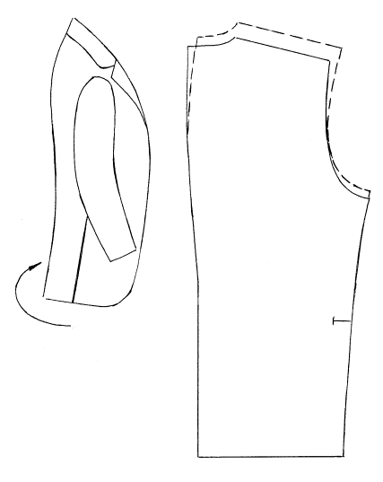

şəkil 2.52 Arxanın qısalıgı qusuru
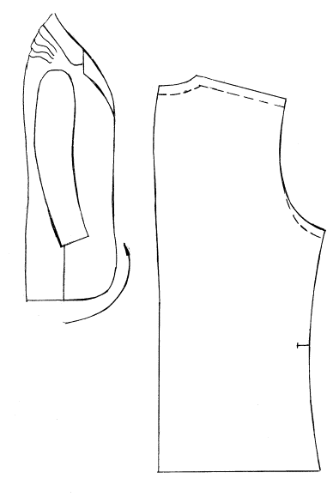

Şəkil 2.53Uzun arxalıq qüsüru

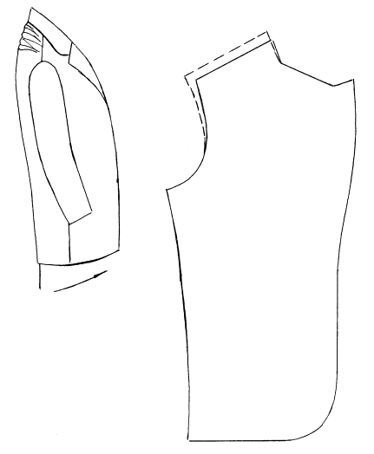

Şəkil 2.54.Qısa bort

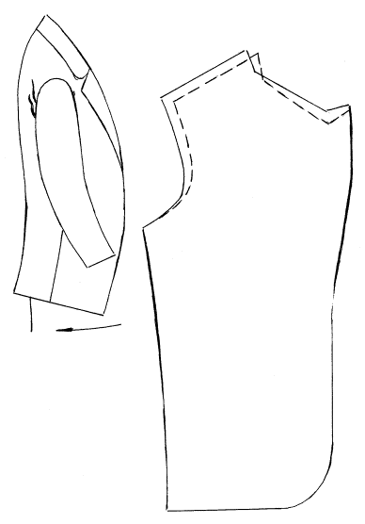

Şəkil 2.55.Uzun bort

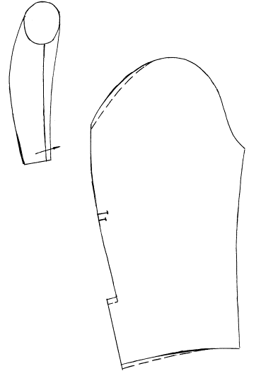
Şəkil 2.56.Qolun burulması

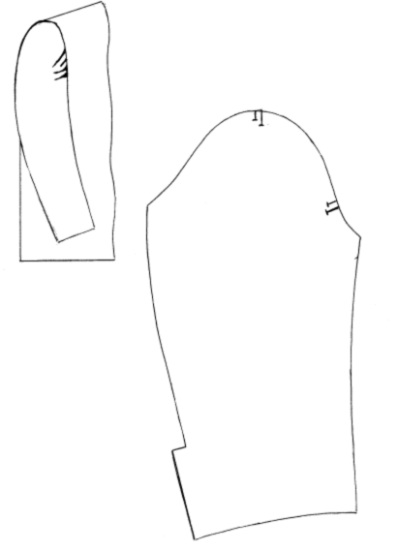
Şəkil 2.57.Qolun arxaya yönəlməsi

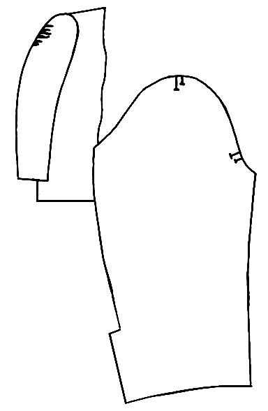
Şəkil 2.58.Qolun önə yönəlməsi

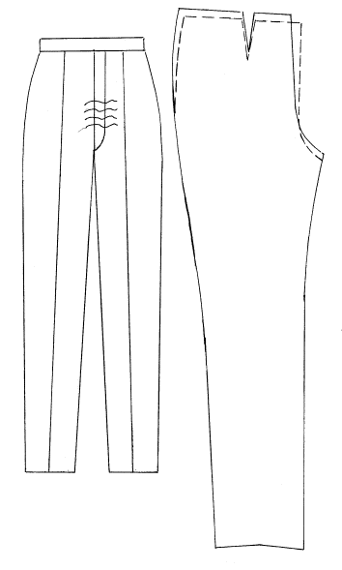
Şəkil 2.59. Şalvarın ön yarım hissələrinin uzantı qusuru

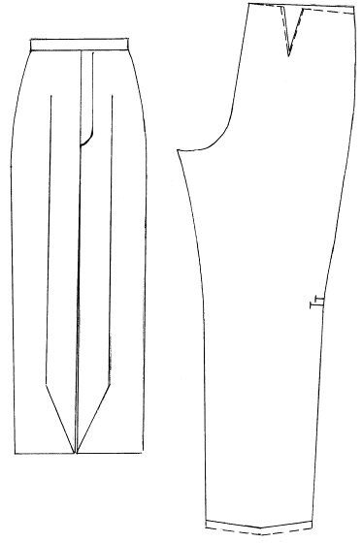

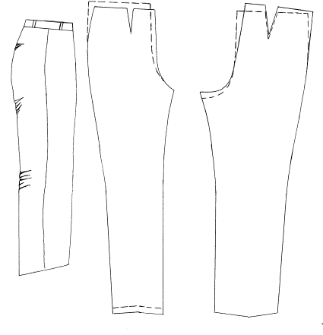

Şəkil 2.60. Şalvarın arxa yarım kəsiyinin uzadılması

Aşağıda şalvar pəncənin ön hissəsinə doğru yerini dəyişirlər. Qüsur aşagı ətrafları hamar olan şəxslərdə daha çox üzə çıxır.
Şalvarının arxa yarım hissəsində üfüqi qırışlar qoymaqla bütün hissələri taraz vəziyyətə qaytarmaqla balansın tənzimlənməsi mumkündür. Qüsurun az nəzərə carpması ücün yaxud da arxa yarım hissəni qısaldılmaqla, ön yarım hissəni uzatmaqla və ya eyni zamanda hər iki yarım hissəni bel xəttindən şalvarının dizindəki xəttinə qədər dəyişdirilməsi lazımdır.(şəkil 2.60)
Dinamik uygunsuzluq qüsuru
VI qrup qüsurlarda nəzərəçarpacaq xarici təzahürlər yoxdur, amma insan hərəkət zamanı aşkarlanır. Məsələn, artıq dərin qol yeri - əl hərəkəti çətinləşdir , şalvarının qabaq kəsiklərinin artıq uzunluğu isə yalnız ayaqları hərəkət zamanı üzə çıxır.Bədənlə dinamik uygunluluq məmulata bel, sinə, omba hissələrə edilən əlavələrdən asılıdır. Bu artımın dinamikası və möhkəmliyi materialın elastikliyini nəzərə almaqla və insan geyimində bədəninin ölçüləri nəzərə alınmaqla hesablanmalıdır. Məmulatda dinamik uygunluluq xarakteristikasını yaxşılaşdırmaq ucun yaranan nöqsaları geyim məmulatlarının müvəqqəti ölcmə zamanı aradan qaldırılması lazımdır.Bu nöqsanları aradan qaldırmaq üçün geyim detallarını yenidən düzəltmək lazım gəlir kı, bu da bəzən məmulatların sıxılmasına və qısaldılmasına gətirib çıxarır.
Qüsurun yaranma səbəbi həddən artiq dərin qol dibi və ensiz qolların olmasıdır.qolun arxaya yönələrək tikilməsi və qol dibinin körəyin arxa tərəfinə dögru yerini dəyişməsidir. Qüsurun yaranma səbəblərinin araçdirilması yeni qusurların onların yeri ,yaranması haqqında bizə məlumar verir. Dərin qol dib həm də materialın aşağı yan hissələrinin yuxarı qalxmasına səbəb olur. Qol dibinin yerdəyişməsi kürək hissəsində üfüqi dartilmaya səbəbolur. Düzəlişlər yaranan qüsurların aradan qaldırılması ilə aparılır(şəkil 2.63)
Ayaqlarını hərəkətinə cətinlik yaradan təsir şalvarının qabağının alınması üçün arxa yarım hissə ön yarım şalvarının qatları və eninə çəkmələri şəklində özünü göstərir. u

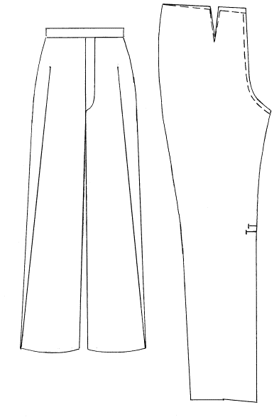

Şəkil 2.61. Şalvarın ön yarım kəsiyinin uzadılması
Şəkil 2.62. Şalvarın ön yarısının yan tikişlərinin uzanması

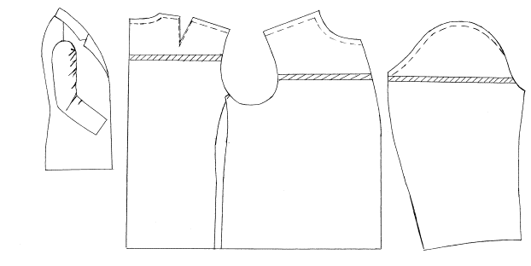

Şəkil 2.63.Əlin qalxması zamanı çətinliklər

zədəni səbəb ola biləcək kifayət qədər uzunluğu orta kəsiyi arxa yarım dənə ön kəsiyi uzunluğuna artıq yanında şalvarının ola bilər.
Şalvarının qüsuru düzəltmək üçün detalların yan kəsilişində dayaq səthinə şalvarının nöqtə ətrafında dönmə yolu tövsiyə olunur. Orta tikişi yerdəyişməsi zirvələri orta kəsiyi uzadılması ilə yanaşı yarım arxa kəsiyi шагового hissəsinin eninin artmasına gətirib çıxarır. Yerdəyişmə zirvəsinə yan kəsiyi yarım qabaq onun əyri yeri artırır ki, kəsiyə ön qatları həcmini azaldır.(şəkil 2.64)
7.Konstruktiv nöqtələrin dəyişməsi nəticəsində əmələ gələn qüsurlar.
Layijələndirmə zamanı konstruktiv nöqtələrin optimal vəziyyətdə olmaması nümunəvi modelin yaranmasında çatışmamazlıqlar əmələ gətirir.Bu qüsurlara şaquli və üfüqi qatlanmalar,sağ və sol əyintilər,qeyri kafi və ya həddən artıq ölçülər,balansın pozulub,genişlənməsini aid etmək olar.
Ən mühüm konstruktiv nöqtələr geyim detallarının dayaq səthində yerləşir və detalların kəsim hissələrində nəzarət quraşdırma (montaj) nöqtələri ilə üst-üstə düşür.
Əksəriyyət konstrukriv nöqtələr dörd istiqamətdə dəyişir: sağ,sol,yuxarı,aşağı.(şəkil 2.65)
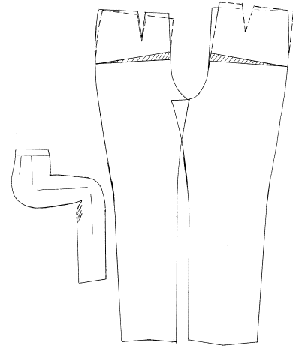

Şəkil 2.64.Ayaq hərəkətlərində cətinlik yaradan qusur

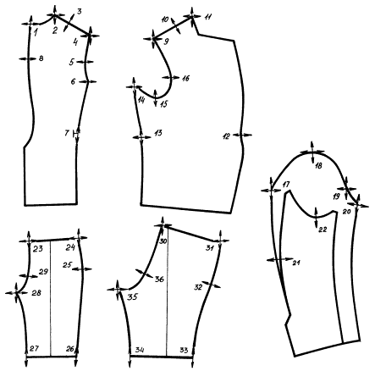

Şəkil 2.65. Məmulatın kəsiklərindəki nəzarət quraşdırma nöqtələri

2.3 Layihələndirmə zamani tipik olmayan bədən formalari üçün ölçülərin dəqiqləşməsi və nöqsanlara kompleks yanaşma

Layihələndirmə zamanı bədən ölçülərinin xüsusiyyətləri normadan artıq fərqlənirsə,bunu nəzərə almaq lazımdır.
Konstruksiyadakı ciddi təhriflər bir sıra amillərdən asılıdır: parçanın xüsusiyyətlərindən, emal texnologiyasından,modelin nümunəsinin xüsusiyyətlərindən, geyimin növündən və s.
Əmələ gələn dəyişikliklərin çoxu materialın yan hissəsinin konstruksiyasının dəyişməsi ilə əlaqədardır.
Problemli bədən formalarında, məsələn bel əyilməsi,. onurğa əyriliyi kimi formalı bədənlərdə geyimin layihələndirilməsi zamanı balans pozulduğu üçün düzgün oturtmalar çətinlik yaradır.
Yaxalıqlar boyuna oturmur,ətraflarda sallanmalar baş verir. Geyimin arxa hissəsi yığılır və yaxud sallanmalar yaranır.
Qüsurların aradan qaldırılması üçün, balansda dəyişikliklər etmək lazımdır.Ön və arxa çiyin hissələri fərqli ölçülərlə dəqiqləşməlidir ki, çıxıntılar geyimdə darlıq yaratmasın.
Normal bədən formaları üçün geyimlərin layihələndirilməsi və tikişi zamanı da çiyinlərin alçaq və yaxud hündür olması,.qarın formasının qabaq olması kimi də kiçik qüsurlar yarana bilər ki, bunları müxtəlif qatlamaların,ciblərin köməyi ilə dəyişmək olar.
Böyük ölçülü döş nahiyəsi olan qadınların geyimində sinə və qolaltı künclərdə dartılmalar və sıxılmalar yaranır. Bunun üçün lekalların konstruksiyasında qatlanmaların tikiş yerlərini genişlətmək lazımdır.
Aşağıda müxtəlif qüsurlu və normal bədən biçimlərinin layihə lekalları göstərilmişdir.

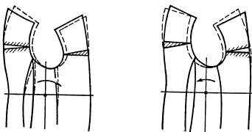

Şəkil 2.66. Layihələndirmə zamanı geyimin detallarındakı dəyişikliklər
- Əyribel bədən formalarında b- əyribədən formalarında

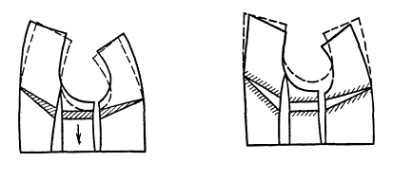

Şəkil 2.67.Layihələndirmə zamanı geyimin detallarındakı dəyişikliklər
a)alçaq çiyinlərdə b) hündür çiyinlərdə

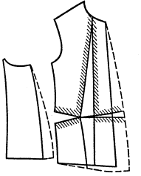
Şəkil 2.68.Kilolu bədən ölçüsü olanlar üçün geyimi layihələndirərkən edilən dəyişiklik

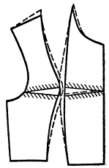
Şəkil 69.Qadın bədəninin döş ölçülərinin artması ilə geyimin layihələndirilməsində də edilən dəyişiklik

Fərdi layihələndirmə zamanı qeyri tipik bədən formalarına materialın keyfiyyətli oturtması böyük əhəmiyyət kəsb edir. Yaranma səbəbinə görə nöqsanların əmələ gəlməsi müxtəlif ola bilər. Bir nöqsanın aradan qalxması,digər bir qüsurun yaranmasına səbəb ola bilər. Buna görə də çox rast gəlinən qüsurlar üçün müxtəlif variantlarda olan konstruktiv sxemlər,ülgülər hazırlayıb,kompleks yanaşma lazımdır.
Nöqsanların yaranma yeri də,onların aradan qaldırılması zamanı müəyyən əhəmiyyət kəsb edir. Ön tərəfdə yaranan qüsurların aradan qaldırılması daha dəqiq diqqət yetirilməlidir,insan ön tərəfə daha diqqətlidir.
Nöqsanların aradan qaldırılmasına kompleks yanaşma dedikdə , düzgün material seçimi, ölçülər, nöqsanların yeri, geyimin təyinatı,qiymət kateqoriyası, mühasirə dərəcəsi, model xüsusiyyətləri nəzərdə tutulur ki,bu da modelyer konstruktorların işini daha asanlaşmasıma ,rasionallığına,dəqiqliyə,vaxta qənaətə,istehlakçının razılığına,iqtisadi effektliyə təminat verir.

III FƏSİL. LAYİHƏLƏNDİRİMƏDƏ ƏMƏLƏ GƏLƏN NÖQSANLAR VƏ ONLARI TÖRƏDƏN AMİLLƏRİN ANALİZİ

Layihələndirilmə zamanı istehsal müəssisələrinin texniki imkanlarını, materialların xassələrini, quruluşunu , geyim istehsalındakı təcrübələr mütləq olaraq nəzərə alınmalıdır.
Tikiş məmulatlarının forması ilə onun təyinatı, konstruksiyaları, materialları və hazırlanma texnologiyaları ilə qarşılıqlı əlaqə tikili malların bədii layihələndirilməsinin əsasını təşkil edir.
Dizaynerlərin yuxarıda göstərilən səbəblərdən düzgün istifadə etməsi, istehsal proseslərinin avtomatlaşdırılması , daha səmərəli üsullardan istifadə, estetik cəhətdən daha yeni modellərin yaranmasına şərait yaradır.
Yeni yaradılmış kolleksiyalar əhalinin nəzərinə nümayişlərdə təqdim olunur. Ancaq çox vaxt nümayiş edilən modellər əhali tərəfindən bəyənilmir. Bunun səbəbi dizaynerlərin buraxdığı səhvlər və istehsal zamanı modeli hazırlayarkən materialdakı, rəngdəki və bəzəkdəki uyğunsuzluqlardan asılı ola bilir.
Başqa tərəfdən konstruksiyaetmə zamanı baş verən çatışmamazlqılar da istehsal zamanı prosesin gedişində yaranan qüsurlara da səbəb ola bilər.
Konstruksiya düzgün hazırlanmadıqda, təcrübələr göstərir ki, artıq əmək tutumuna, artıq material sərfinə səbəb olur. Bəzən də keyfiyyətli tikili məmulatlarının istehsalına, istehsal edən müəssisələrin mütəxəssisləri arasında qarşılıqlı anlaşmanın olmaması, məhsulun ucuz materildan hazırlanması təsir göstərir.
..İqtisadi cəhətdən səmərəli sayılması kütləvi geyim istehsalında formanın yaradılmasında əsas amildir. Yarımfabrikatların sahəsindən maksimum səviyyədə istifadə olunma, geyimlərin formasının seçilməsində tələb olunan iqtisadi səmərəlilik sayılır.
...Hər hansı geyim növünün layihələndirilməsinin başlanğıc mərhələsi layihəqabağı təhlilin aparılması sayılır.,. yəni., ən yaxşı nümunə-etalonun öyrənilməlidir..
Dizaynerin özünəməxsus fikirləri və üslubu məmulatlarıın layihələndirilməsi prosesində aşkar olunur.
Sənaye məhsullarının keyfiyyət səviyyəsinin qiymətləndirilməsində əsas və başlıca prinsiplər kimi aşağıda sayılanları xarakterizə etmək mümkündür:
a)faydalı keyfiyyət formalaşdırılması prinsipləri dedikdə məmulatın istifadəsi zamanı etibarlı olması, konstruksiyalılığı, insan orqanizminin bədən quruluşuna uyğunlaşması, rahatlığı, materialdan səmərəli istifadə edilməsi, keyfiyyətli olması , kimi başa düşülür;
- materialın geyimin forması ilə uzlaşması, formasının bədii tərtibatının məzmununa müvafiq gəlməsi, ilə, seçilən geyimin formasının texnologiyalılığı, geyimin estetik xassələrinin formalaşması prinsiplərinə aid edilir.
- keyfiyyət göstəriciləri olan konstruksiyası ilə formanın vahidliyinin uzlaşa bilməsi.
Sənaye məhsullarının keyfiyyətinin yüksəldilməsində yeni modellərin yaradılmasında necə istifadə edilməsi əsas əhəmiyyət kəsb edən məsələdir. Ona görə, istehsal müəssisələrində layihə edənlərin və modelyerlərin bütün gücü bilavasitə özünün texniki-iqtisadi göstəricilərinə görə beynəlxalq standartların və ən yaxşı modellərin tələblərinə cavab verə bilən nümunələrin yaradılıb istehsalda tətbiqinə doğru yönəlməsi əsasdır. .
Konstruksiyanın bəddi həlli elə qrup mövcud olan əlamətlərin cəminə malik olmalıdır ki, bu bütövlükdə yeni nümunələrin hazırlanması üçün həlledici əhəmiyyətə malik olmaqla onun xarici tərtibatını yaratmış olsun.

3.1 Tikiş məmulatlarinin keyfiyyət göstəriciləri

Parça və başqa materialların keyfiyyəti, texniki - intizam, bicimin dəqiqliyi və digər amillər tikiş məmulatının keyfiyyətinə təsir göstərir. Gedən əməliyyatların düzgün işlədilməsində işçilərin şəxsi təcrübəsi və standartların tələblərinə riayət olunmasının böyük rolu vardır.
İstehsalın bütün pillərində məhsulun keyfiyyətinə nəzarəti, nəzarətçinin bütün nəzarət formalarından istifadə etməsini lazımı səviyəyə qaldırmaq, tikiş məmulatının keyfiyyətini yaxşılaşdırmaq üçün vacibdir.
Biçimin keyfiyyətindən tikiş məmulatının keyfiyyəti çox asılıdır. Buna görə də biçilmiş məmulatları xəttə buraxmazdan əvvəl son dərəcə diqqətlə yoxlamaq lazımdır. Biçim vaxtı detalların normadan artiq biçilməsi və qısalması nəzərə çarpdıqda onlar axına buraxılmaya bilər. Biçilmiş hissənin keyfiyyətini onun hissəsini ülgünün üstünə qoymaqla yoxlamaq olar. Yoxlama aparmaq üçün biçilmiş dəstin üstündən, altından və ortasından bir neçə qat çıxarıb gözdən keçirmək lazımdır.
Üst geyimlər istehsalında yarımfabrikatların keyfiyyətinə nəzarət üçün bütün hissələrin işlənilmə əməliyyatının düzgün yerinə yetirilməsi, eləcə də onların üzü və astarı yoxlanılmalıdır. Çünki qüsurlar vaxtında aşkara çıxdıqça onların hazırlıq prosesində tez aradan qaldırmaq mümkün olur. Hazır geyimdə isə əlbəttə, bu cox cətin başa gəlir bəzən də heç mümkün olmur.
Hazır geyimləri keyfiyyət göstəricilərinə görə qəbul etdikdə onların xarici görünüşünə, ölçüsünə, işlənilməsinə, üz və astarın düzgün birləşdirilməsinə bəzəklərin, furniturların vəziyyətinə aıd göstəricilər yoxlanılır və təsdiq edilmiş nümunəyə uygun olaraq müəyyənləşdirilir.
Tikiş məmulatları çeşidlərinə, sahə standartlarıına, texniki təsvirinə və moda nümunələrinə uyğun olaraq hazırlamalıdır. Bu cəhətdən həmin modanın texniki təsviri sahə standartına əlavə hesab edilir.
Tikiş məmulatının nəzarət obyekti onun xarici görünüşü,bədənə oturması və işlənilmə keyfiyyətidir. Simmetrik hissələrin düzgün yerləşdirilməsi, tikişin düzgün işlənməsi, onun addımları və s. işlənilmə keyfiyyətinin xüsusiyyətinə aid edilir.
Geyimin xarici görünüşünü təsdiq edilmiş nümunə ilə eyniliyi əsas parçanın astarın bəzədilməsi və texniki normanın və modanın texniki təsvirinin tələblərinə tam uyğun gəlməlidir.
Geyimləri yoxlamaq üçün, manekenə geyindirilir, düymələnir və ölçülərin simmetrikliyi ,bədənə necə oturması yoxlanılır. Münekenə geyindirilməyən modellər stolun üstündə yerləşdirilib,yoxlanılır.
Alt yaxalığın orta tikişindən çiyin tikişinin ucuna qədər və çiyin tikişindən və yaxanın çıxıntısına qədər olan məsafəni ölçməklə yaxalığın boyun yerinə necə düzgün birləşdirilməsini yoxlamaq olar.
Geyimin bədənə oturmasının əsas xüsusiyyətləri qabaq və arxa hissənin ürərində əzilmə, sinma, əyrilik və s. olmasındandan ibarətdir.
Yaxalığın və yaxanın ucları qatlanmamalıdır.
Həmçinin yaxalıq əyri olmamalı, yaxalıq boyuna lazımı qaydada yatmalıdır .
Qol öz yerinə tikiləndə geri olmamalı, qolun yığması və onun konstruksiyaya uyğun qol yerində paylanması, eləcə də nəzarət çərtiklərinə bir-birinə nəzərən düz gəlməsi vacibdir. Arxa şlısın tərəfləri modadan göstərilən səviyyədə üst-üstə yatmalıdır, yəni aralanmamalı, bir tərəf o biri tərəfin üstünə artiq aşmamalıdır.
Astarlıq və istiliyi saxlamaq üçün ara materialları qısa və ensiz olmamalı, çəp birləşmə nəticəsində geyimin üstündə deformasiya alınmamalıdır.

3.2. Tikili mallarin keyfiyyət səviyyəsi

Tikiş məmulatlarında rastanan qüsurları iki qrupa bölmək olar: parçada olan qüsurlar, məsələn, toxunma, naxışlama və bəzəndirmək qüsurları; istehsalat tikişləri zamanı yaranan nöqsanları.
Parçalarda rast gələn tikiş nöqsanları istehsalın müxtəlif əməliyyatlarında əmələ gəlir. Geyimlərdə olan qüsurlar ölçülərinə, əhəmiyyətinə, görünüşünə və s. təsir etməsindən asılı olaraq kiçik və böyük nöqsanlara ayrıla bilir.
Tikilmiş müxtəlif geyim məmulatlarındakı qüsurlar da müxtəlif ola bilərlər. Üst geyimlərdə ən çox rast gəlinən qüsurlar aşağıdakılardan ibarətdir: döş tərəflərdə və yaxanın qıraqlarındakı əyriliklərin olması, ətəklərin bir tərəfinin digərindən daha uzun olması, naxışların yaxa və döş qatında əyilmələri, döş hissəsində artıq qabarıqların olması, döş qatında tikişlərin yana əyilməsi, ətəklərin ucunun aşağı burulması, kürək tikişində parçanın naxışının düz gəlməməsi, astarın parçanın altından görünməsi, ciblərin düzgün yerləşdirilməməsi, kəmərlərdəki əyriliklər, düymələrin çox sıx- boş tikilmələri, ilgəklər arasındakı məsafənin bərabər olmaması, aralıq materialın ilgəyin içərisindən görünməsi, astarın qısa və əyri olması şalvardakı cib tikişinin əyri olması, və s.
Tikiş müəssisələrində elə qabaqlayıcı tədbirlər həyata keçirmək lazımdır ki, sonradan tikili məmulatlar satış müəssisələrinə qəbul olduqda problemlər yaranmasın.
Satış müəssisələrinnə qəbul olunan , öz keyfiyyətinə görə qüvvədə olan texniki sənədə, nümunə etalonuna və s.şərtlərə uyğun gəlməyən mallara qəbul edilmiş forma üzrə akt yazılmalıdır. Həmin aktlar ticarət tvə sənaye müəssisələrinin nümayəndələri tərəfindən imzalanır. Həmin malın keyfiyyətini yoxlayan zaman məmulatın dəstliyinə, tarasının markalanma qablaşdırmasının DÜİST-ə, TŞ-ə, müqaviləyə və nümunəyə uyğunluğun olmasın da nəzarət etməlidir. Əgər yoxlama zamanı mallar standartlara və texniki şərtlərə uyğun gəlmirsə, mal yarasız hesab edilə bilər və geri qaytarılaraq,cərimə oluna bilər. Daxil olan maldakı qüsurların mal göndərən müəssisə malın növünü aşağı salmadan da düzəldə bilər. Bu da ancaq hər iki tərəfin razılığı ilə nizama salınmalıdır. Hazır məmulatların üz , astar tərəfini yoxlayırlar, rast gələn qüsurların ölçüsünü aydınlaşdırılrar. Bu vaxt həmin qüsurların yerini və xarakterini düzgün bilinməsi vacibdir. Qüsurlar məmulatların görkəminə və istismar müddətinə təsir edə bilərlər.
Biz bilirik ki, ayrı-ayrı geyim məmulatının təyinatından aslı olaraq , onlara verilən keyfiyyət tələbləri də müxtəlif olmalıdır. Keyfiyyət göstəricilərini yoxlayan zaman məmulatlar standartlara cavab verməlidir, bunun aşkar edilməsi zamanı təlimatlardan istifadə edilir.
Məmulatların keyfiyyətini yoxlayan zaman üzünə və astarına, yaxud iç tərəflərinə,tikişlərinə baxılır , texniki sənədlərdə nəzərdə tutulan yerlər ölçülürlər.
Tikilmiş malların keyfiyyətini əsasən stollar üzərində yoxlayırlar, lazım olduqda isə onların bədənə necə oturuşunu, bədii tərtibatlarıni, xarici görünüşlərini dəqiq yoxlamaq üçün manikenlərə geyindirilir.
Keyfiyyətə nəzarətlər əsasən müəyyən edilmiş ardıcıllıqla aparılır.
Bütün üst geyimləri,məsələn kostyumlar,paltolar və s.keyfiiyəti yoxlanan zaman hər iki tərəfdən astar və üz tərəfdən yoxlanılır, tikiş sahələrinin üst-üstə düşməsi, ayrı-ayrı detalların oturulması, ölçülərin düzgünlüyü müəyyən edilir. Daha dəqiq uyğunluq və simmetrikliyinin yoxlanılması üçün manekenə geydirilir və emal keyfiyyəti yoxlanılır.
Bilavasitə tikilən mallar I və II növ buraxıla bilər. Növlərin təyin olunması tikilən malların xarici görünüşündən, keyfiyyətindən asılıdır.
Standartlarda da tikili malların I və II növ üçün buraxıla bilməyən nöqsanlara aşağıdakılar aid edilir:
Tikiş məmulatlarının ətəyində və çiynində olan əyriliklər: üst boyunluğun dartılması və yaxud ölçüdən artıq olması ,boyunluğun əyilməsi və qurtaracağının dar olması, qolların qabaq və yaxud arxa hissəsində kənarlaşmalar,qolların öz yerində düzgün oturmaması, qol tikişinin əyriliyi, bir tərəfdən digər tərəfin üstünə keçməsi və ya əksinə.
Şalvarların yan hissəsində və addım tikişlərində əyriliklərin olması: astarın üz materialına düzgün birləşdirilməməsi, məmulatın görünən hissələrində gözlə görünən deformasiyalar, istehsal tikiş qüsurları, modellərinin texniki sənədlərində nəzərdə tutulmuş aralıq qatlarıının olması, xarici tikiş xətləri üçün işlədilən sapların rənginin kəskin fərqlənmələri, ipək, yaxud sintetik sapların pambıq sapla əvəz edilmələri məmulatın açıq hissəsində naxışların uyğun gəlməməsi. Nəzarət vaxtı aşkarlanmış qüsurların ölçülərinin norma göstəricilərinə uyğunsuzluğundan aslı olaraq tikili mallar I və II növə aid edilir.
Məmulatın hissələrində və detallarındakı nöqsanların harada yerləşməsindən asılı olaraq görünən və görünməyən nöqsanlara ayrılır:
Tikiş məmulatlarının I növündə gözlə görünən heç bir nöqsan olmamalıdır,texniki şərtlərə tam uyğun olmalıdır,lakin astar tərəfində və yaxud üçdən çox olmayaraq əhəmiyytəsiz qüsurlar ola bilər.
II növ tikiş məmulatalırnda isə texniki şərtlərə və standartlara tam uyğun olmadıqda belə beşdən artıq istehsal nöqsanı na yol verilə bilməz.
Bu növləşdirmə DÜİST-71 standartlarına uyğun olaraq seçilir.
Məmulatın astarının xarici görünüşünün yerli nöqsanları materialları bütöv əhatə etmirsə, sorta aid olan məmulatlarda nəzərə alınmır. Məmulatın astarında olan xarici görnüşünün yayılmış nöqsanları təsdiq edilmiş etalona uyğun olaraq buraxıla bilər. Tikili malların sortunu təyin edən zaman baş verən mübahisəli. halların həll edilməsi üçün materialların xarici görnüş nöqsanları üzrə hazırlanmış etalondan və müəyyən olunmuş qaydada təsdiq edilmiş məmulat nümunəsindən istifadə edilir.
Boyaq lövhələrinə I və II növ tikiş məmulatlarında yer verilmir.
Dövlət keyfiyyət nişanı ilə hazırlanmış tikili məmulatlara isə əlavə tələblər də verilir ki, bu barədə təsdiq edilmiş müvafiq normativ texniki sənədlərdə məlumat verilir və keyfiyyətinin qiymətləndirilməsində həmin məmulatlar əsas şərt kimi qəbul edilir.

NƏTİCƏ VƏ TƏKLİFLƏR

Buraxılış işində aparılan təhlilləri ümumiləşdirərək mövzu ilə bağlı aşağıdakı təklifləri irəli sürməyi məqsədəuyğun hesab edirəm
1. Bütün tikili malların keyfiyyətini formalaşdıran amillərə onların modelləşdirilməsi, quraşdırılması təşkil edir. Bütün modelləşmə və quraşdırmanı dünya standartı tələbləri səviyyəsinə qaldırmaq üçün respublikada maddi texniki baza, kadr elmi potensialı, müasir texniki tərəqqiyə cavab verən dəzgahlar yoxdur və bunu yaratmaq üçün dövlət büdcəsində kapital qoyuluşu üçün vəsait də yoxdur. Ona görə yaxşı olardı ki, indi həyata keçirilən özəlləşdirmə iqtisadi islahatının köməyi ilə xarici investorların köməyi ilə respublikada bu iş qaydasında təşkil edilsin.
2. Geyimlərinin keyfiyyətini, o cümlədən estetik xassələri qiymətləndirmək və keyfiyyəti idarə etmək məqsədilə vaxtaşırı ekspert qiymətləndirmənin kütləvi sorğu metodlarının təbiq olunması məqsədəuyğundur. Bu metodla əldə olunan nəticələrin təhlili, satış firmalarında istehlakçı tələbini yüksək səviyyədə ödəyən çeşidin formalaşdırılmasına və istehsal müəssisələrində keyfiyyətin yüksəldilməsi ilə bağlı məsələlərin həllinə müsbət təsir edər.
3. Tikili malların istehsal və satış firmalarında əmtəəşünas kadrlarından istifadə olunması həm keyfiyyətin yüksəlməsinə, həm də istehlakçı tələbinin daha dolğun qarşılanmasına şərait yaradar.
4. Geyimlərinin istehsalı ilə məşğul olan müəssisələrdə yeni texnologiyanın tətbiq olunması və bu sahəyə yüksək səriştəli modelyerlərin cəlb olunması məqsədəuyğundur. Belə ki, hazırda qadın tikili mallarının keyfiyyətindəki əsas çatışmamazlıqlar istehsal-tikiş proseslərində yol verilən nöqsanlardan və bədii layihələndirmənin lazımi səviyyədə olmamasından yaranır.

İSTİFADƏ EDİLMİŞ ƏDƏBİYYAT

- Коблякова Е.Б. Конструирование одежды с элементами САПР. – М.: Легпромиздат, 1988.
- Рахманов Н.А., Стаханова С.И. Устранение дефектов одежды. – М.: Легкая и пищевая промышленность, 1985.
- Рахманов Н.А., Стаханова С.И. Конструктивные дефекты и способы их устранения. – М.: Легкая индустрия, 1979.
- Повышение качества одежды и услуг по пошиву и ремонту – один из главных резервов роста эффективности производства: Методические рекомендации. – М.: ЦОТШЛ, 1984.
- Розанцева Л.М. и др. Использование материалов при изготовлении одежды. Лабораторный практикум. – М.: ВЗМИ, 1985.
- Савостицкий А.В. и др. Технология швейных изделий. – М.: Легкая индустрия, 1982.
- Литвинова И.Н., Шахова Я.А. Изготовление женской верхней одежды. – М.: Легпромбытиздат, 1987.
- Рахманов Н.А. Конструктивные дефекты одежды и способы их уст-ранения / Н.А. Рахманов, С.И. Стаханова. – М.: Легкая индустрия, 1979. –
- Слесарчук И.А., Олейник Т.П. Конструктивные дефекты; учебное по-собие / И.А. Слесарчук, Т.П. Олейник. – Владивосток: ВГУЭС, 2003. – 160 с.
- Исправление дефектов посадки. Система М. Мюллер и сын. Библио-тека журнала «Ателье» /– М.: ЗАО ЭДИПРЕСС-КОН-ЛИГА, 2011.
- Гусейнов Г.М. Композиция костюма: учеб. пособ. для вузов / В.В. Ер-милова, Д.Ю. Ермилова и др. – М.: Академия, 2003. – 432 с. – (Высшее про-фессиональное образование).
- Пармон Ф.М. Композиция костюма: учебник для вузов / Ф.М. Пар-мон. – М.: Легпромбытиздат, 1997. – 318 с

810M qrup magistrantı Kazımova Səidə Əhməd qızının
“ TİKİŞ MƏMULATLARININ LAYİHƏLƏNDİRİMƏSİNDƏ ƏMƏLƏ GƏLƏN NÖQSANLAR VƏ ONLARI TÖRƏDƏN AMİLLƏRİN ANALİZİ”
adlı magistr dissertasiyasının
REFERATI
Tikiş məmulatlarinin layihələndiriməsində əmələ gələn nöqsanlar və onlari törədən amillərin analizi mövzusu müasir dövrdə ölkəmizdə istehsal olunan geyimlər üçün ən əsas mövzulardandır.
Mövzunun aktuallığı. Hal-hazırda geyim məmulatlarının layihələndirilməsində istifadə olunan layihə hesabatları, demək olar ki, hazırlanan geyim nümunələrinin xüsusiyyətlərinə və insanın quruluşu haqda məhdud informasiyaya əsaslanır. Bu isə onunla əlaqədardır ki, insanın strukturu haqqında optimal nəticələr, hazırlanmış materialların xüsusiyytələri, layihələndirmə zamanı dəqiqlik çox mürəkkəb xarakterə malik olmaqla yanaşı, həm də böyük əmək sərf olunmasını tələb edir.
Müasir şəraitdə müəssisələrin istehsal etdikləri məhsullar kəmiyyətinə görə yox, onun keyfiyyətinə görə seçilir. Bu da keyfiyyət problemlərinin nə qədər ciddi olmasını göstərir.
Layihələndirmə zamanı dəyişikliklərin keçirilməsi üçün qüsurların yaranma səbələri və onların aradan qaldırlması üçün təsirli tədbirlərin seçilməsi qabiliyyəti olmalıdır. Buna görədə layihəçi xarici amilləri öyrənməli, analiz etməli və hazır geyimlərdə onların aradan qaldırılması üçün düzgün səbəbləri tapmalıdır.
Tədqiqatın obyekti. Tədqiqat işində tikiş sənayesində məmulatların layihələndirilməsində yaranan nöqsanlar və onları törədən amillər geniş və kompleks şəkildə təhlil edilmişdir.
Tədqiqatın məqsədi. Tikiş sənayesində nöqsansız tikili məmulatların hazırlanması üçün istehsalın müxtəlif mərhələlərində qüsurların yaranmaması üçün profilaktik tədbirlər aparmalıdır.
Ümumiyyətlə, geyimlərdəki qüsurlar 3 yerə bölünür: modelləşdirmə, layihələndirmə və texnoloji.
Layihələndirmədəki qüsurlar ölçü və formaların insan bədəni ilə uyğunsuzlugundan irəli gəlir. Bu qüsurlar geyimdə şaquli, üfüqi və maili qırışların yaranmasında və dinamiki uyğunsuzluqda, balans pozgunluğu ilə təzahür olunur.
Texnoloji qüsurlar layihələndirmə və biçilmə zamanı layihə montaj xətlərinin düzgün olmaması, əyri konfiqurasiyalar, quraşdırma zamanı kəsici xətlərin, quraşdırılmı tikişlərin ölçülərlə uyğun olmaması zamanı yaranır.
İsti nəm emalı prosesində səhv rejimlər düzgün formalaşmaması, layihələnmə zamanı məmulatın kənarlarında və oturtmalar zamanı hesablanmamış əyri tikişlərə səbəb olur.
Hazırki magistr dissertasiyası işində məqsəd məhz layihələndirmə zamanı yuxarida adları sadalanan qüsurların əsas layihədən kənara çıxaraq, yanlış üsullardan istifadə zamanı yaranmasının qarşısını almaqdan ibarətdir.
Tədqiqatın metodu. Problemə sistemli şəkildə yanaşmaqla, insanı ətraf mühitin mənfi təsirlərindən qorumaqla yanaşı, onun xarici görünüşünü bəzəyən, gündəlik həyat fəaliyyətinə mühüm təsir göstən tikili məmulatlarının estetik xassələrinin yalnız modadan deyil, onların hazırlandığı materialın xassələrindən, konstruksiyasından, məmulatın texnoloji emalından və digər amillərdən aslıliğinı araşdırmaq üsullarına əsaslanır ki, bu üsullar da öz növbəsində elmi, tarixi mənbələrin, həmçinin internet vasitəsilə müəyyən edilir.
Elmi yenilik. Elmi yenilik hazırki magistr dissertasiyası işində aparılan elmi-tədqiqat işlərinin nəticələrinə əsaslanaraq tikiş sənayesində qüsursuz və keyfiyyətli tikiş məmulatlarının hazırlanmasında yaranan metodoloji problemləri ardıcıl qaydada sistemləşdirməkdən ibarətdir.
Məhsulların keyfiyyət səviyyəsinin qiymətləndirilməsində laboratoriya və sosioloji qiymətləndirmə metodlarından əlavə, ekspert üsulu da çox əhəmiyyətli sayılır. Çünki ekspert üsulunun tətbiqi iqtisadi məsələlərin çətinlikləri ilə bağlı olduğundan bəzi məsələlərin həlli üçün təcrübəli ekspert mütəxəssislərdən istifadə etmək məqsədəuyğundur. Odur ki, yüngül və toxuculuq mallarının keyfiyyət səviyyəsinin qiymətləndirilməsində ekspert komissiyasının təcrübəsindən istifadə etmək daha səmərəli olar.
İşin təcrübi əhəmiyyəti.
Dissertasiya işində irəli sürülən praktiki təkliflərdən və eləcə də tikiş məmulatlarının layihələndirilməsində yaranan nöqsqnların və onları törədən amillərin analizindən əldə olunan nəticələrdən istifadə etməklə, ümumiyyətlə tikiş sənayesində müasir geyimlərdə təyinatından asılı olmayaraq zəriflik, incəlik, eleqantlıq, yüksək kompozisiya həlli, harmoniyalılıq və s. kimi estetik xassə göstəriciləri daha çox tələb olunan keyfiyyətli məhsul problenini həll etmək olar. Bununla yanaşı, dissertasiyada tədqiq olunan və irəli sürülən praktiki təkliflərdən Azərbaycan modelyerlərinin, moda evlərinin iş təcrübəsində, dissertasiyanın əsas müddəalarından isə UNEC- in “Texnologiya və Dizayn” fakültəsinin buraxılış və kurs layihələrində, eləcə də, uyğun fənnlərin mühazirə kurslarında istifadə oluna bilər.
İşin strukturu. Magistr dissertasiyası 3 fəsildən, nəticə və təkliflərdən ibarət olmaqla, işin yazılmasında 12 adda ədəbiyyat mənbələrindən istifadə edilmişdir. Dissertasiya işi kompüterdə yazılmış 74 səhifədən, 69 şəkildən ibarətdir.
Müasir şəraitdə müəssisələrin istehsal etdikləri məhsullar kəmiyyətinə görə yox, onun keyfiyyətinə görə seçilir. Bu da keyfiyyət problemlərinin nə qədər ciddi olmasını göstərir.Qeyd olunan xüsusiyyətlərlə yanaşı müasir geyimlərdə, xüsusilə qadın getimlərində təyinatından asılı olmayaraq zəriflik, incəlik, eleqantlıq, yüksək kompozisiya həlli, harmoniyalılıq və s. kimi estetik xassə göstəriciləri daha çox tələb olunur. Bu baxımdan da geyimlərinin keyfiyyətinə qoyulan tələblərin kompleksi daha geniş və mürəkkəbdir.

